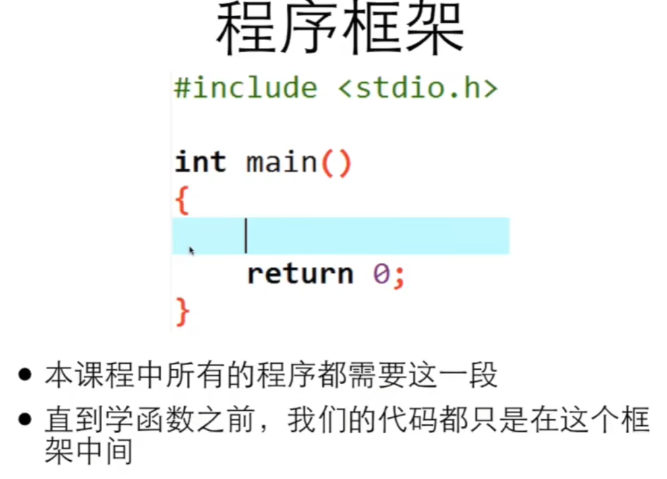

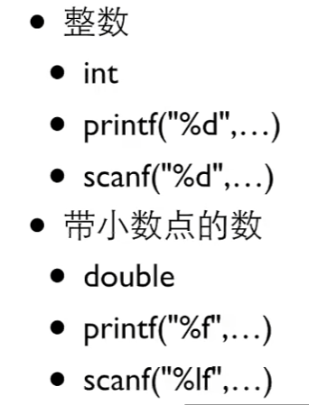

Scanf里面的变量前面要带&(char类型不能带&) char的变量需要带上[xxx]，xxx是能表示的字符串最多的数量

Double【小数】对应%lf或%.xlf（x为保留几位小数）

Int【整数】对应%d或%xd x代表需要输入几个数字 或%0xd x代表需要输入几个数字然后在前方补零 在变量时后面加上[数字]表示一共需要存储多少个这个数字

printf格式输出：**%[flags][width][.perc] type**

**用到了flags中的 0 （注意是零不是欧） ，其百科描述为：将输出的前面补上0，直到占满指定列宽为止（不可以搭配使用-）**

**width 即表示需要输出的位数。**

1. **int a = 4;**
2. **printf("%03d",a);**

**输出：004**

取余%只能用于整数

char【字母符号】对应%s【字符串（字符个数要在后面加[数字+1](会多读取一个“\0”)）】或%c【单个字符】

**字符串比较**：使用 **strcmp(s, "ABC") == 0** 而不是 **s=="ABC"**

字符使用单引号

Long long【10的18次方2以后的数据】对应1%lld

#include <string.h>

int len = strlen(N);

len就是字符串N的长度（包括\0）

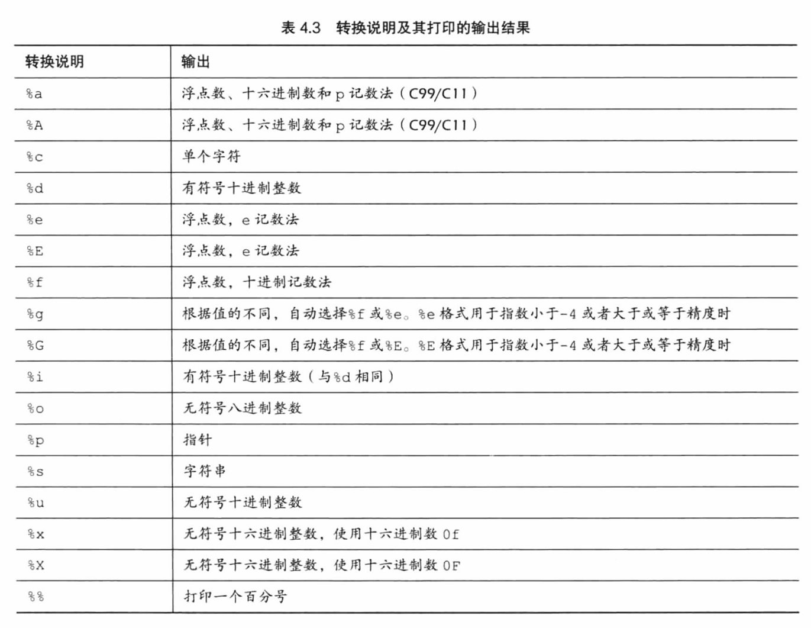

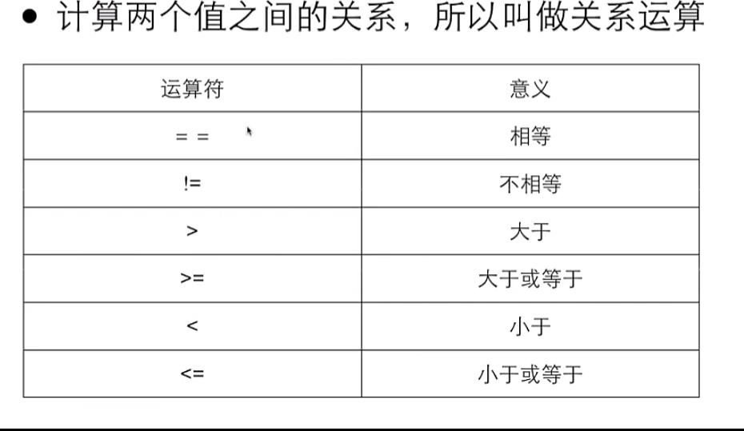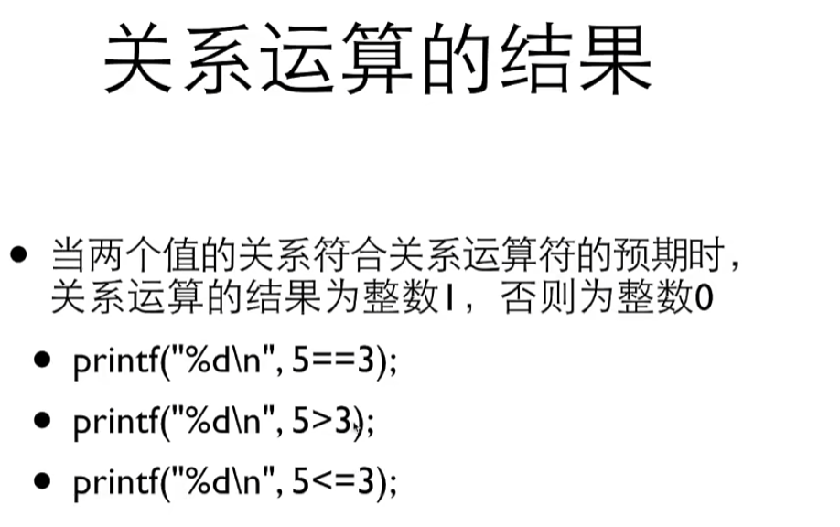

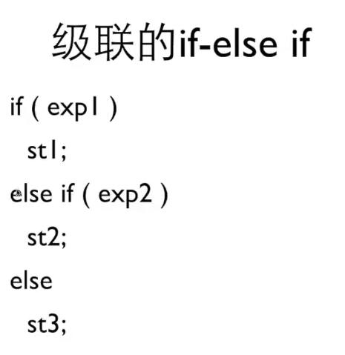

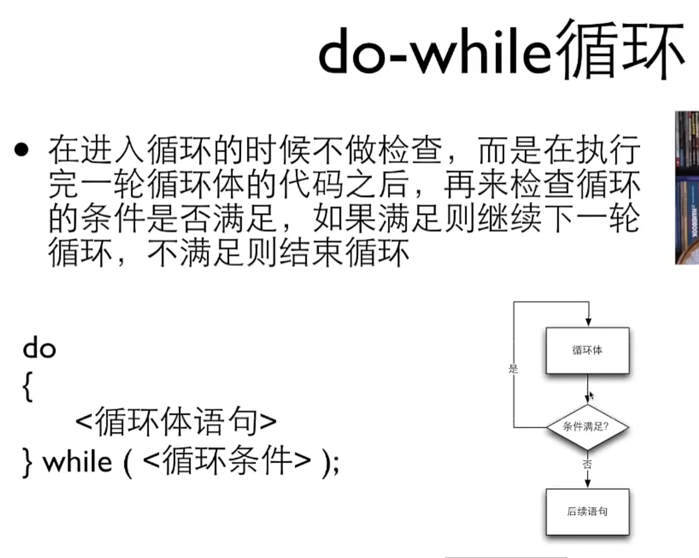

如果if要多个条件需要加上&&而不是， if如果多个情况都满足用 ||

赋值等号后面加上(int/double/……)可以将原有数据强制转化为该类型数据

若不用ceil上取整那么可以用(x+y-1)/y等价于ceil(x/y)

下取整只需要正常整数相除就行，会自动向下取整

For循环（）中第一个是初始条件，第二个是循环继续的条件，第三个是循环一次需要做的事情

有固定次数用for，必须执行一次，用dowhile 如果需要循环一直运行就需要while

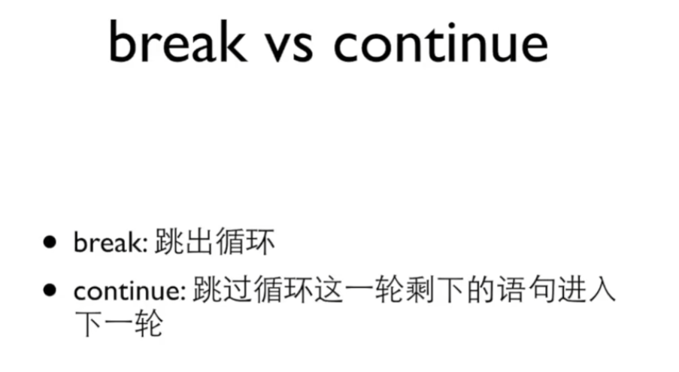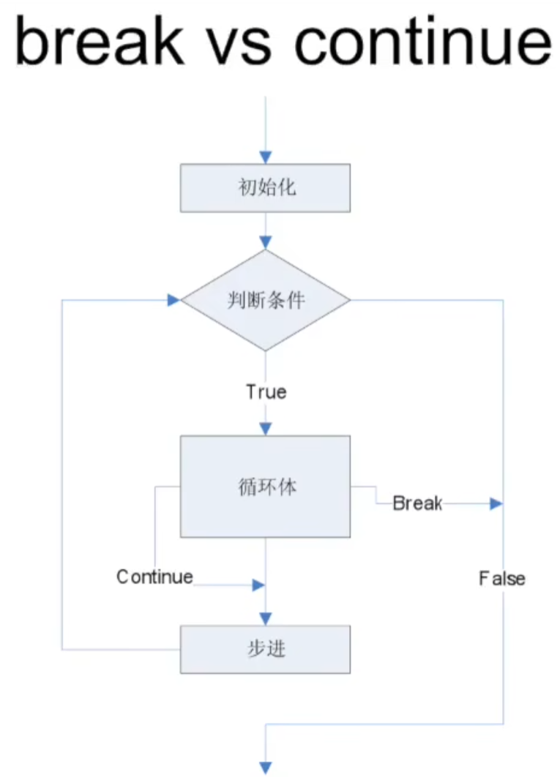

Char类型赋值字母需要加' '

提取char类型中的数字方法 比较两个char类型时同理（+或-都行）

int digits[9];

// 按照固定位置提取数字

digits[0] = ISBN[0] - '0'; // 位置0: '0' → 0

digits[1] = ISBN[2] - '0'; // 位置2: '6' → 6

digits[2] = ISBN[3] - '0'; // 位置3: '7' → 7

digits[3] = ISBN[4] - '0'; // 位置4: '0' → 0

digits[4] = ISBN[6] - '0'; // 位置6: '8' → 8

digits[5] = ISBN[7] - '0'; // 位置7: '2' → 2

digits[6] = ISBN[8] - '0'; // 位置8: '1' → 1

digits[7] = ISBN[9] - '0'; // 位置9: '6' → 6

digits[8] = ISBN[10] - '0'; // 位置10: '2' → 2

- '0' 的作用就是：**将字符数字转换为对应的数值**，这是处理数字字符时的标准做法。

完整的提取过程：

#include <stdio.h>

int main() {

char ISBN[] = "0-670-82162-4";

int digits[9];

// 按照固定位置提取数字

digits[0] = ISBN[0] - '0'; // 位置0: '0' → 0

digits[1] = ISBN[2] - '0'; // 位置2: '6' → 6

digits[2] = ISBN[3] - '0'; // 位置3: '7' → 7

digits[3] = ISBN[4] - '0'; // 位置4: '0' → 0

digits[4] = ISBN[6] - '0'; // 位置6: '8' → 8

digits[5] = ISBN[7] - '0'; // 位置7: '2' → 2

digits[6] = ISBN[8] - '0'; // 位置8: '1' → 1

digits[7] = ISBN[9] - '0'; // 位置9: '6' → 6

digits[8] = ISBN[10] - '0'; // 位置10: '2' → 2

printf("提取的数字: ");

for (int i = 0; i < 9; i++) {

printf("%d ", digits[i]);

}

// 输出: 0 6 7 0 8 2 1 6 2

return 0;

}

如何用for求和

// 计算加权和（只使用前9位数字）

int sum = 0;

for (int i = 0; i < 9; i++) {

sum += digits[i] * (i + 1);

}

对于嵌套循环break continue只能跳出它所在的循环

可以用goto跳出

一个数一直取余2 可得到其二进制

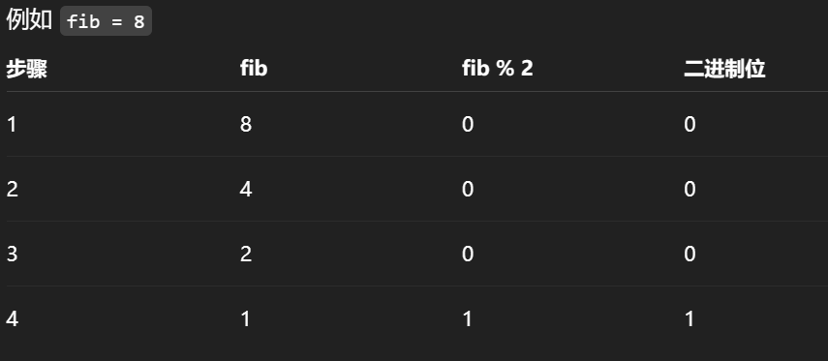

即8的二进制是1000

求最大公约数的方法

int a,b;  
int min;  
scanf("%d%d",&a,&b);  
if (a<b) {  
 min=a;  
} else {  
 min=b; //枚举法  
}  
int ret=0;  
int i;  
for (i=1; i<=min; i++) {  
 if (a%i==0) {  
 if (b%i==0) {  
 ret=i;  
 }  
 }  
}  
printf("%d和%d的最大公约数是%d.\n",a,b,ret);

/*  
 辗转相除法：  
 如果b等于0，计算结束，a就是最大公约数；  
 否则，计算a除以b的余数，让a等于b，而b等于那个余数；  
 回到第一步  
  
 a b t  
 12 18 12  
 18 12 6  
 12 6 0  
 6 0  
 */  
 int t;  
 scanf("%d %d",&a,&b);  
 while (b!=0) {  
 t=a%b;  
 a=b;  
 b=t;  
 printf("%d %d %d\n",a,b,t);  
 }  
 printf("gcd=%d\n",a);

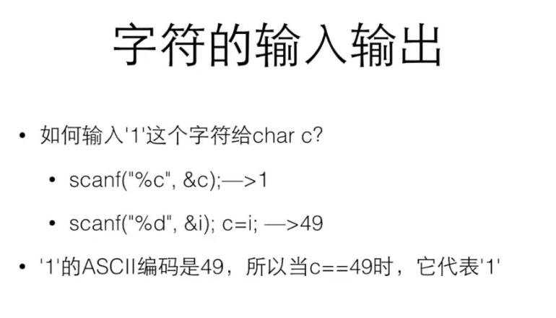

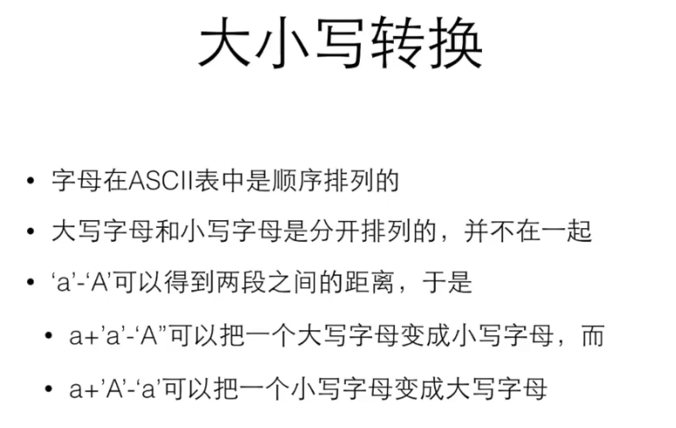

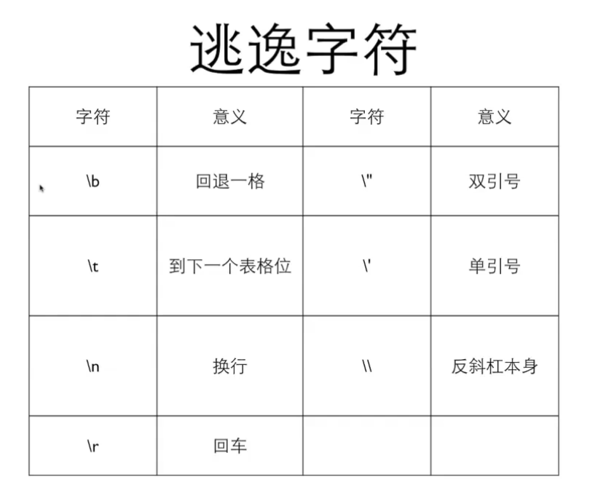

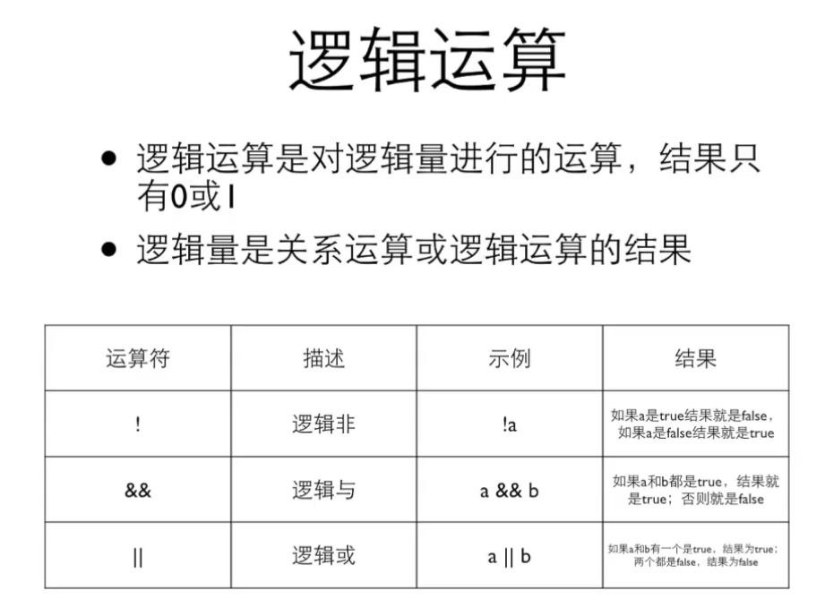

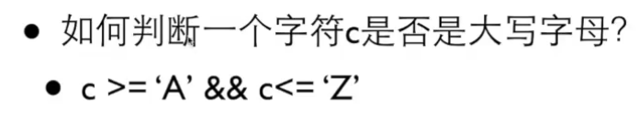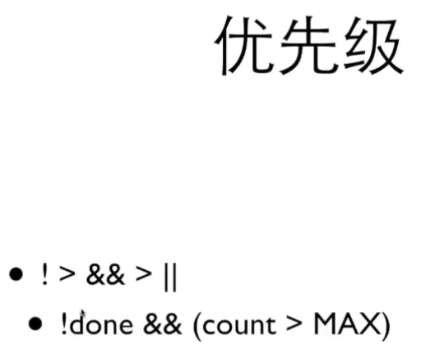

此题即done的值为0且满足count>MAX时结果为1

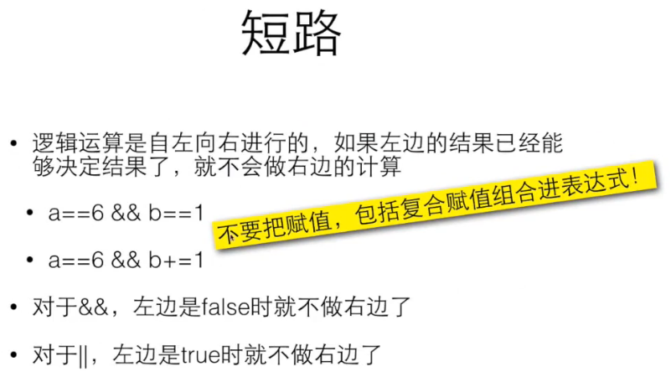

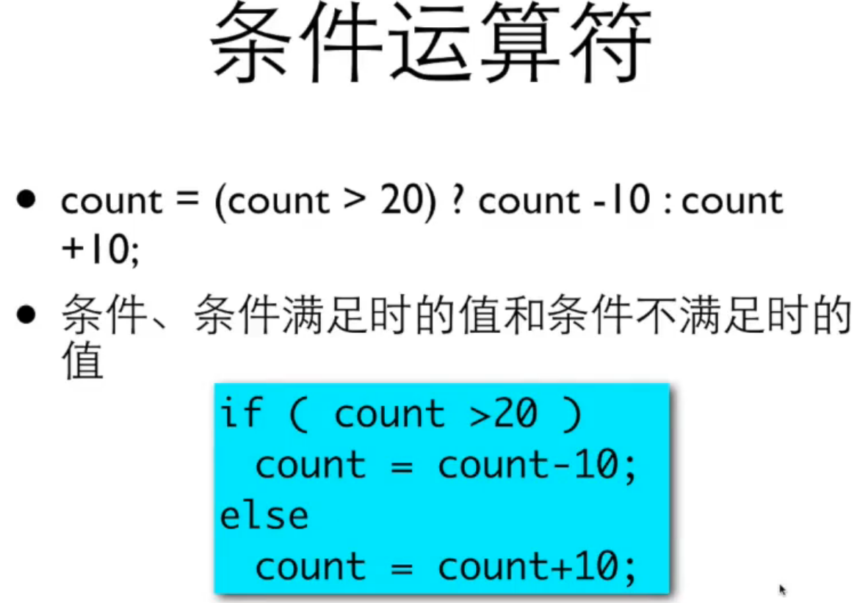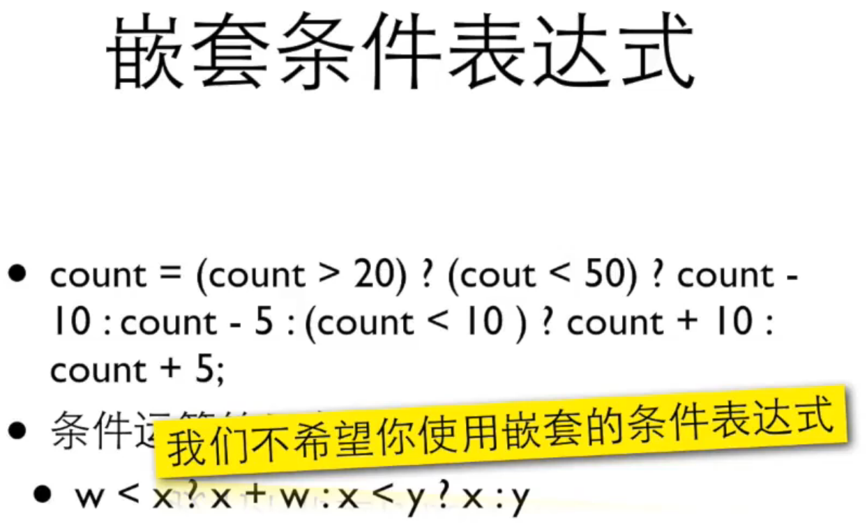

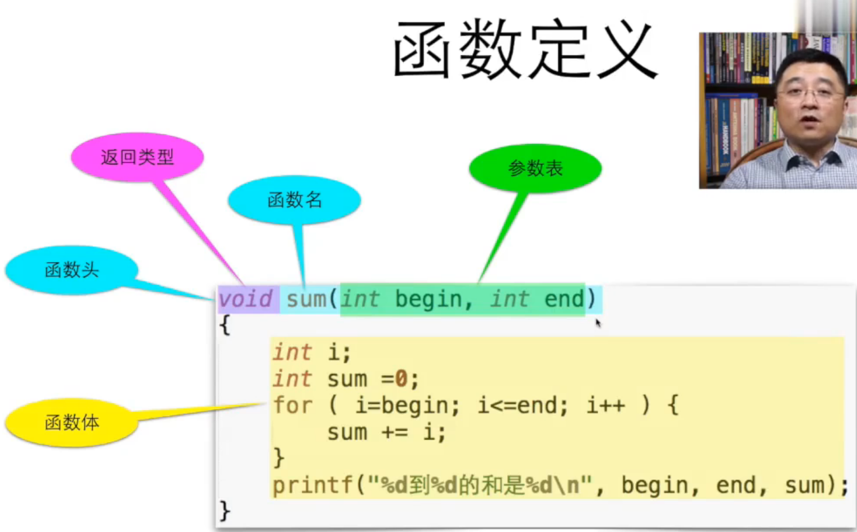

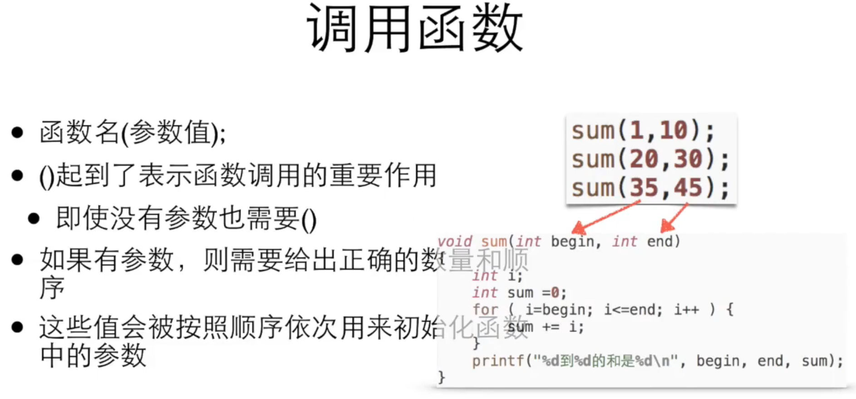

如果函数有返回值必须使用带返回值的return

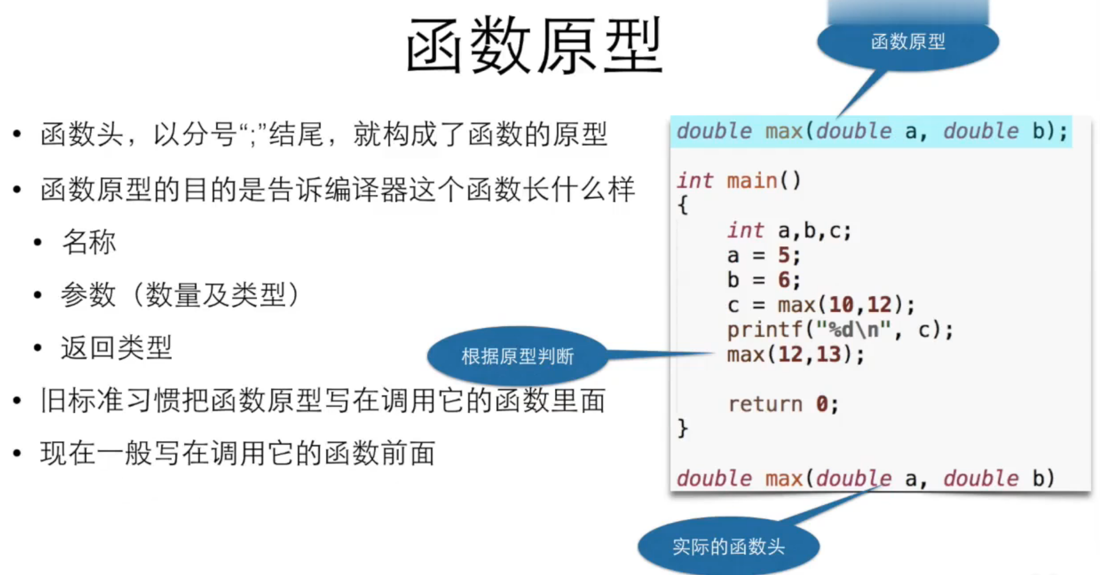

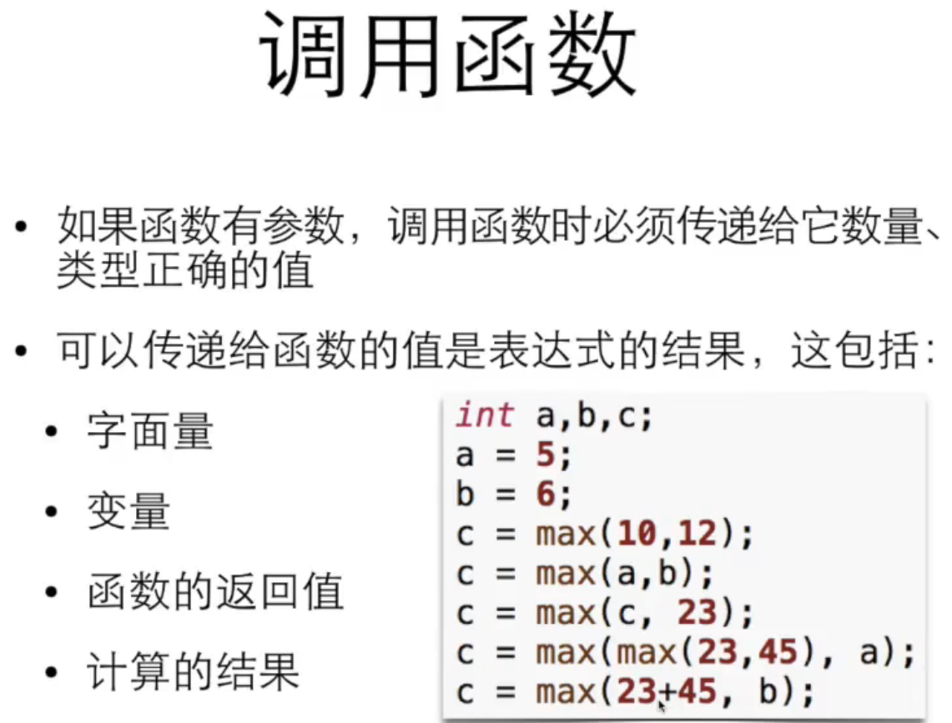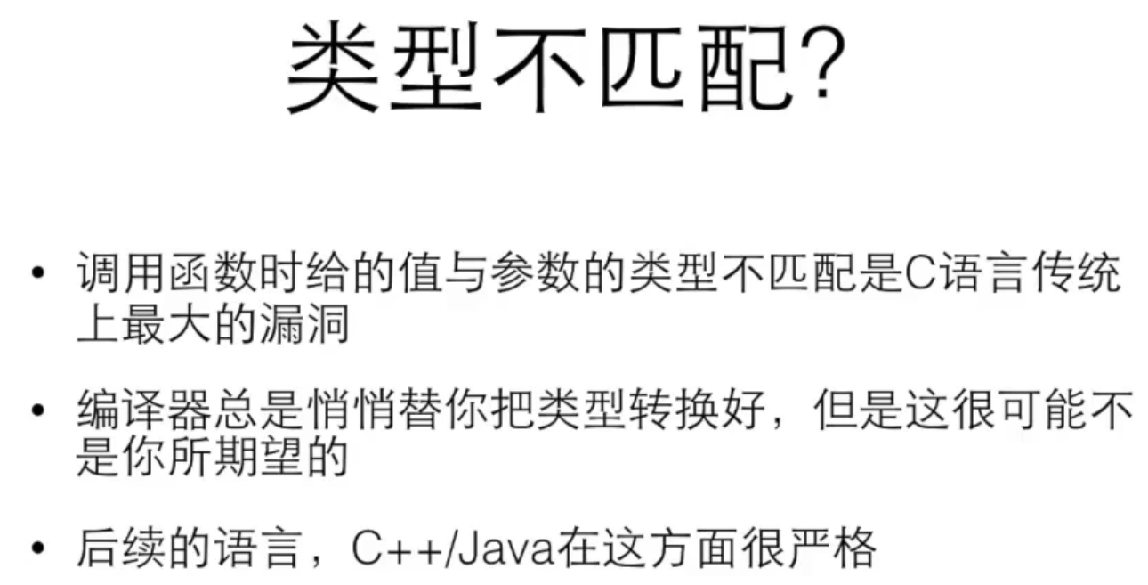

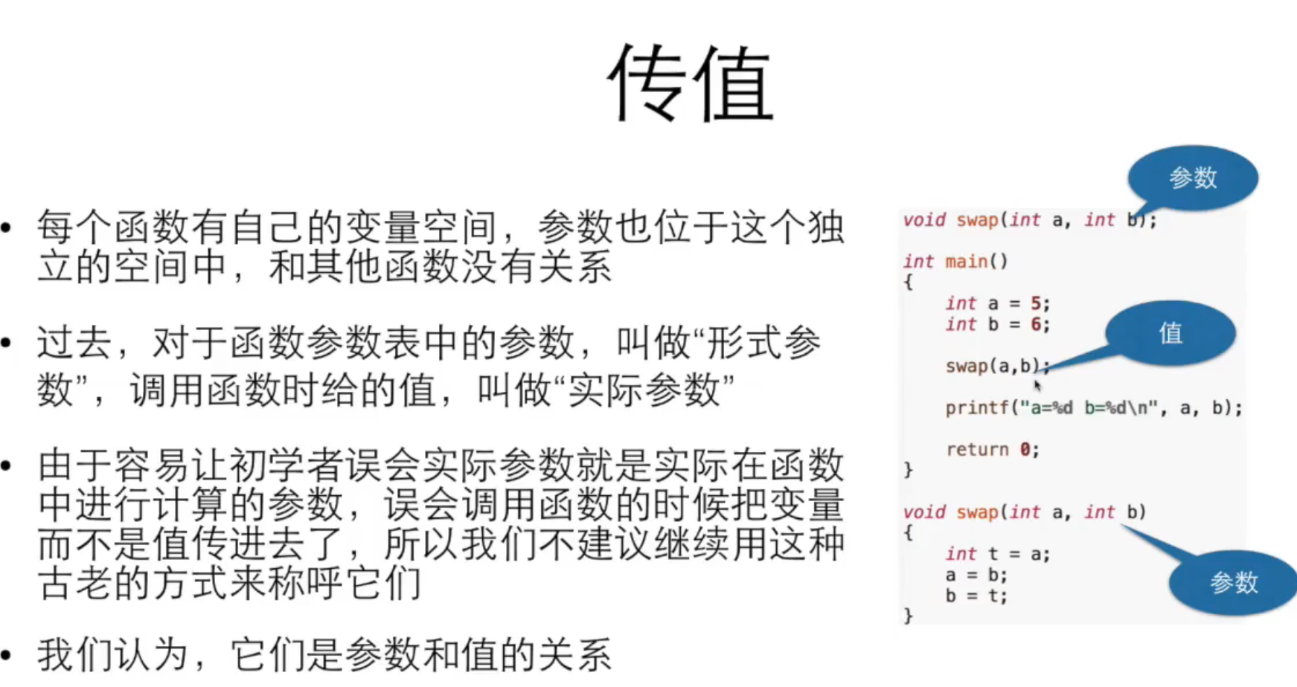

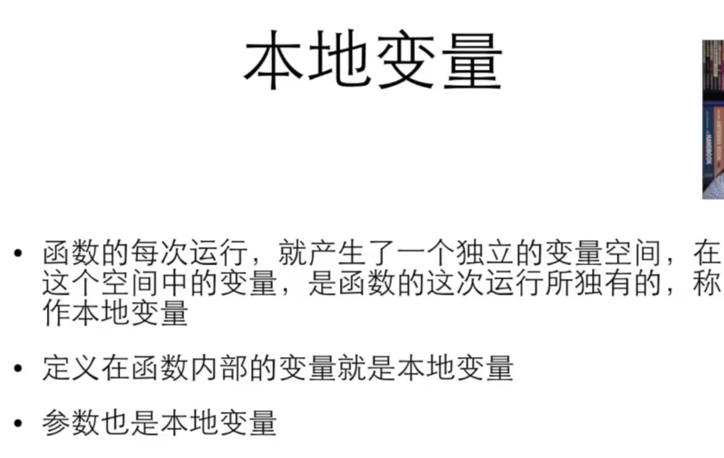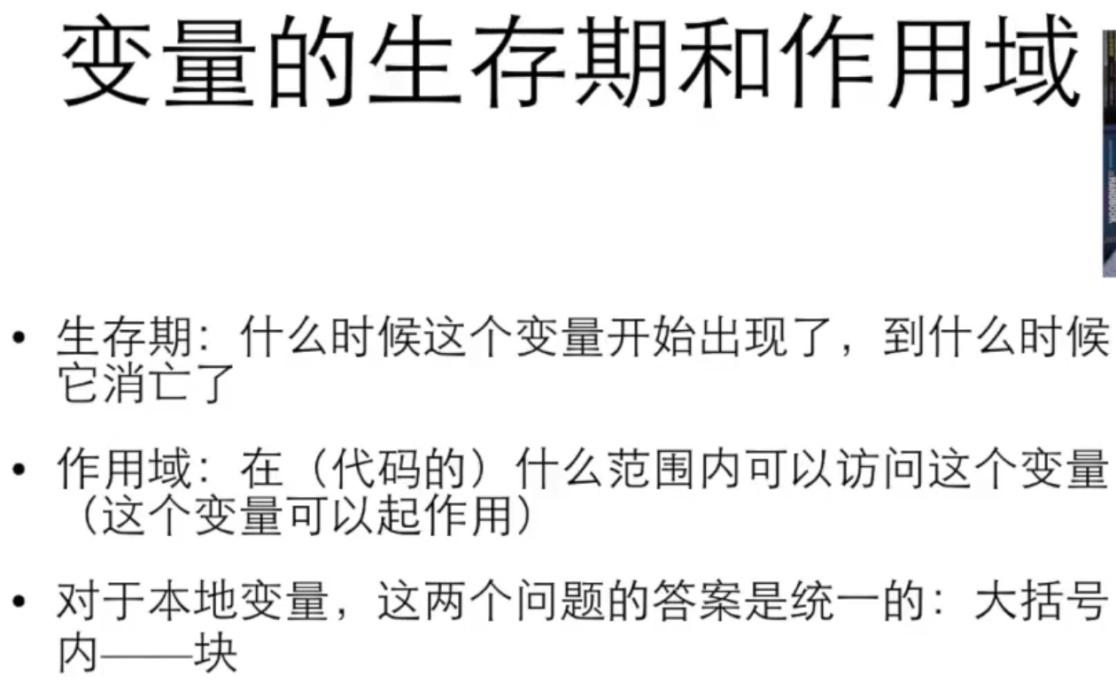

总之，这个变量是否存在取决于它是否存在于你想要的作用域内（大括号内）

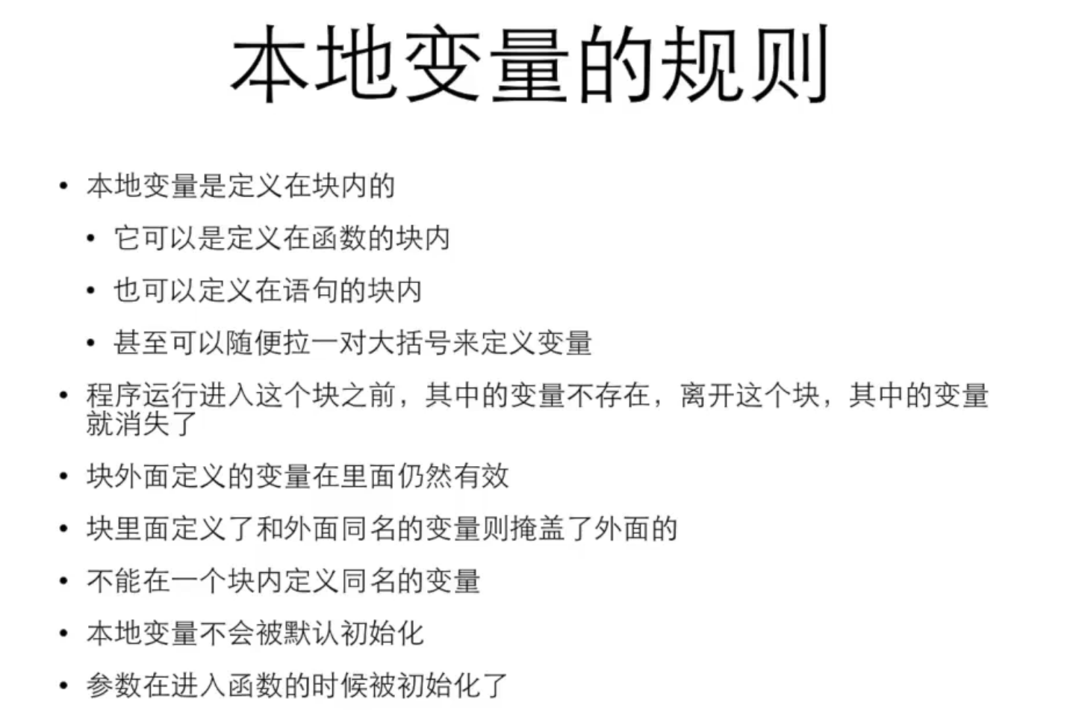

总之，可以任意一处加大括号，大括号包括的变量小的也包括，大括号声明了小括号也声明了，那么小括号那个值会覆盖大括号的，不能在同一个打括号内定义同名变量，本地变量无默认初始值，进入函数时就会初始化变量

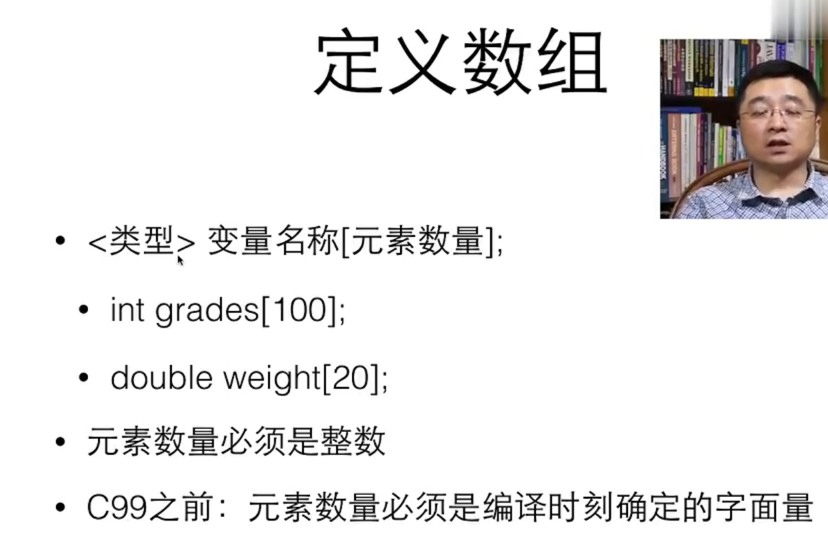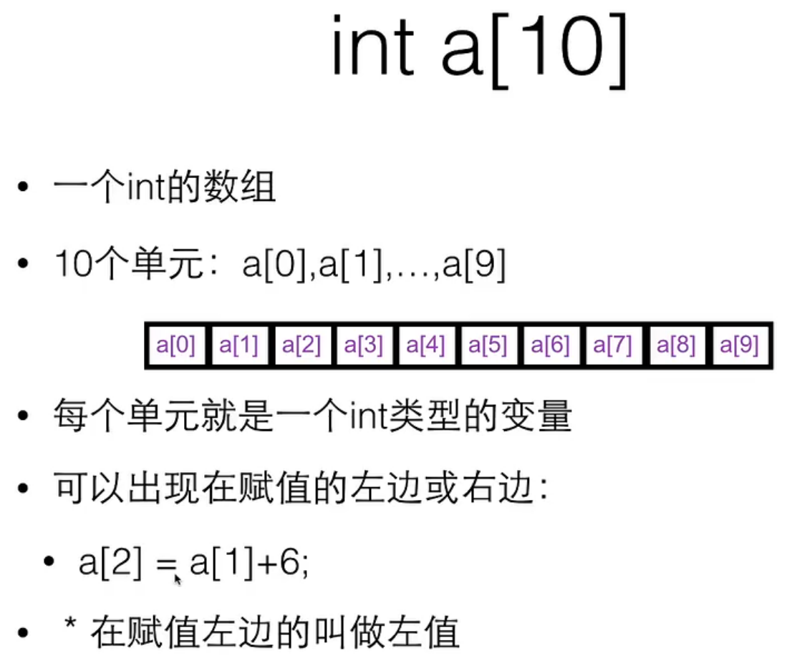

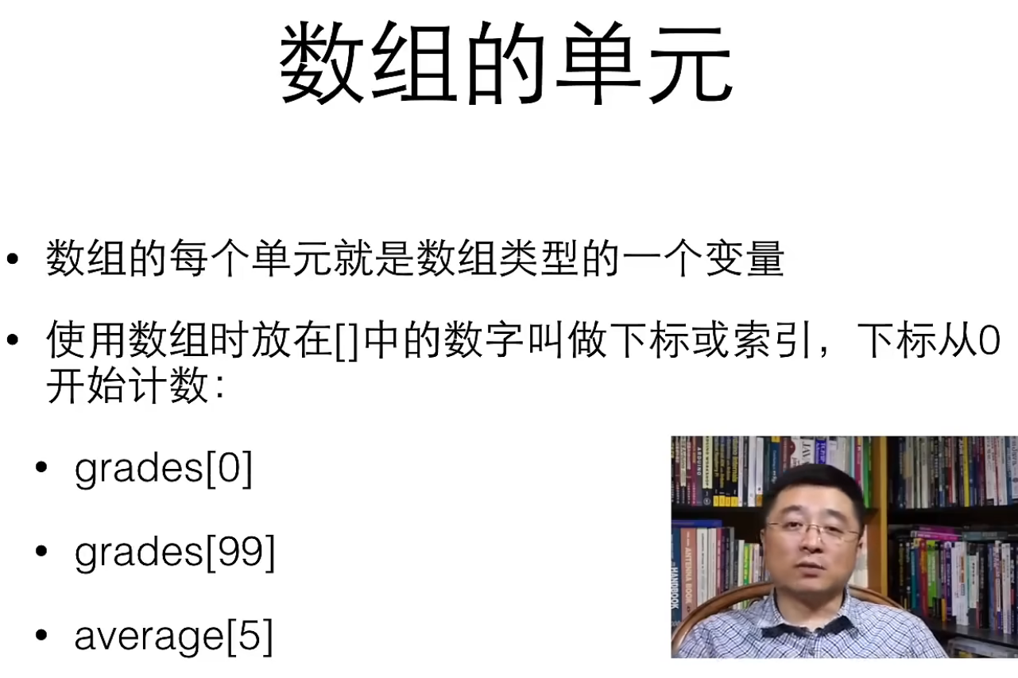数组最大的长度是下标减一

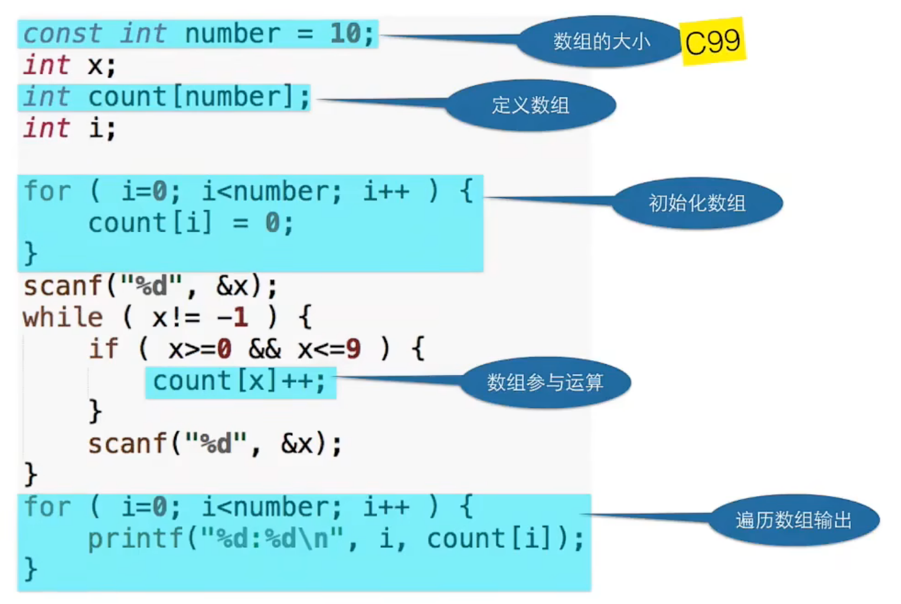必须初始化数组

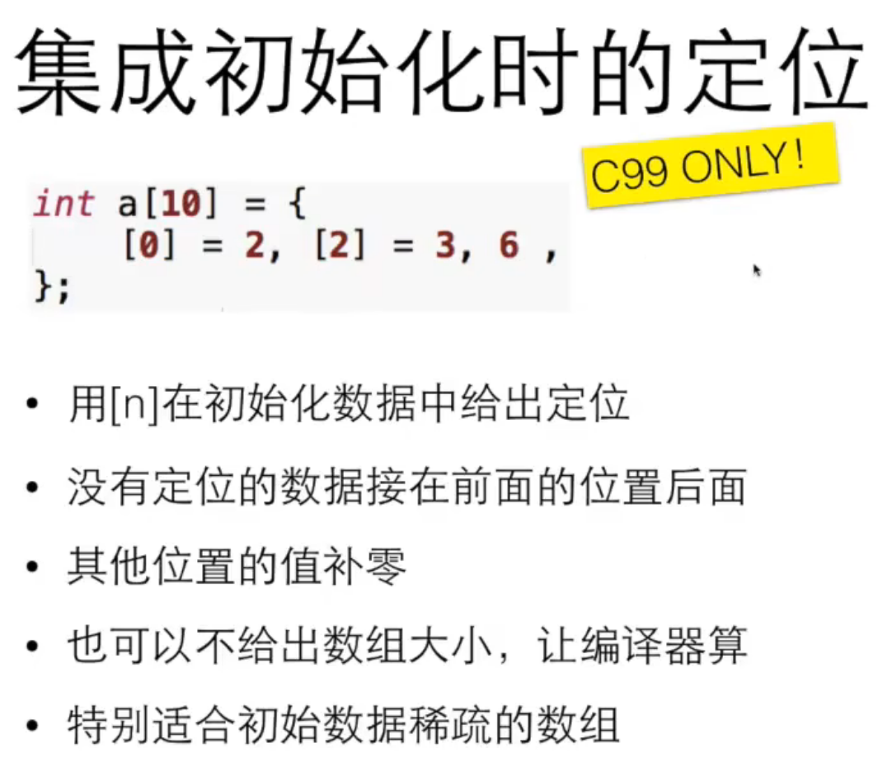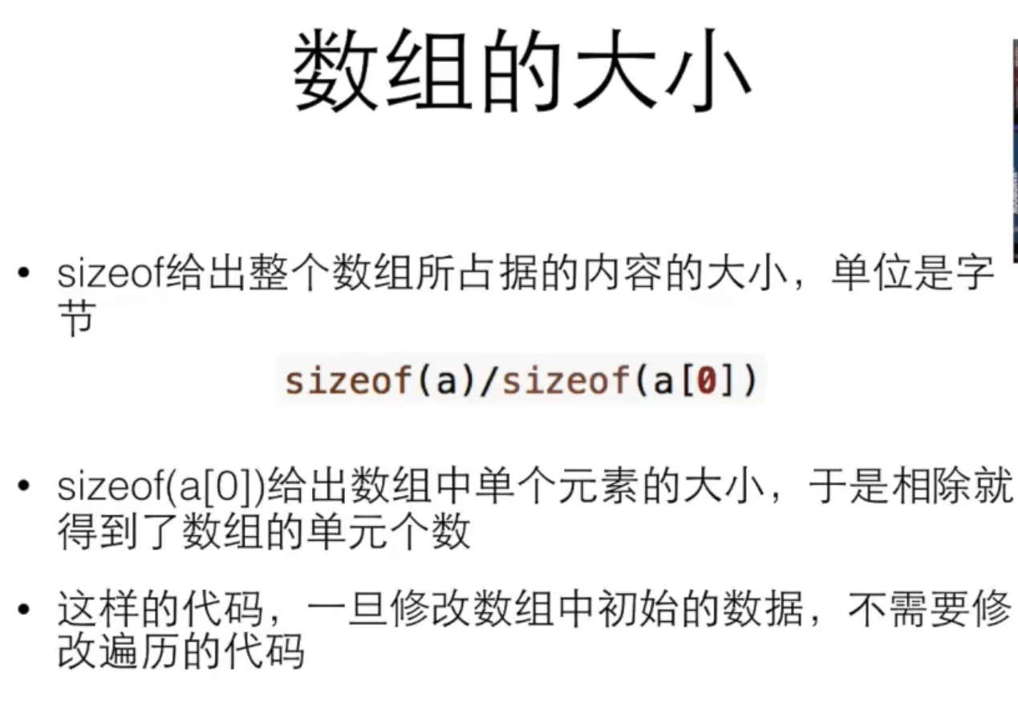

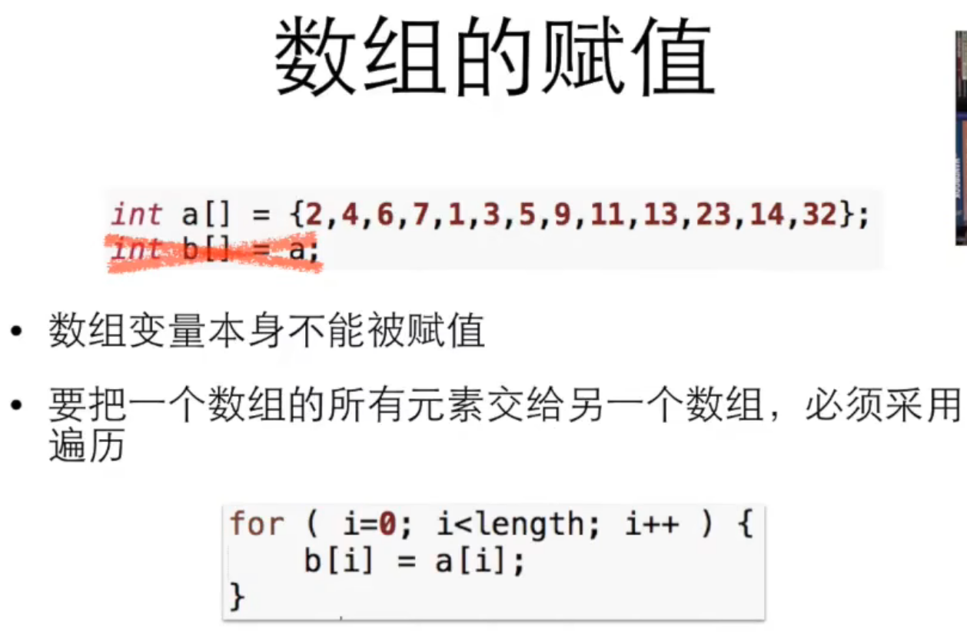

欲构造n以内的素数表  
1. 令 x为 2  
2. 将2x、3x、x直至ax < n的数标记为非素数  
3. 令x为下一个没有被标记为非素数的数，重复 2；直到所有的数都已经尝试完毕

伪代码：

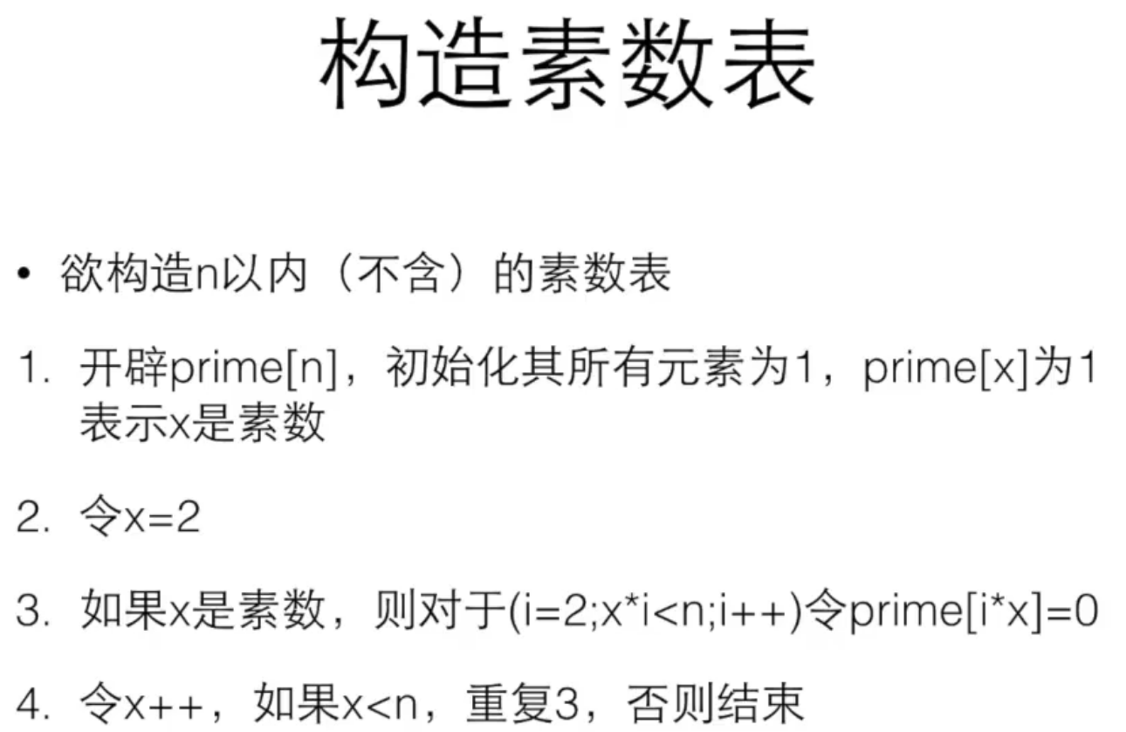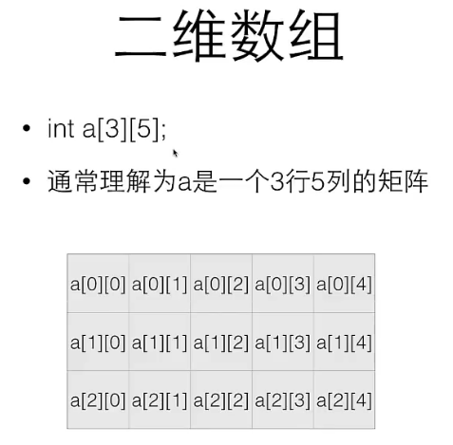

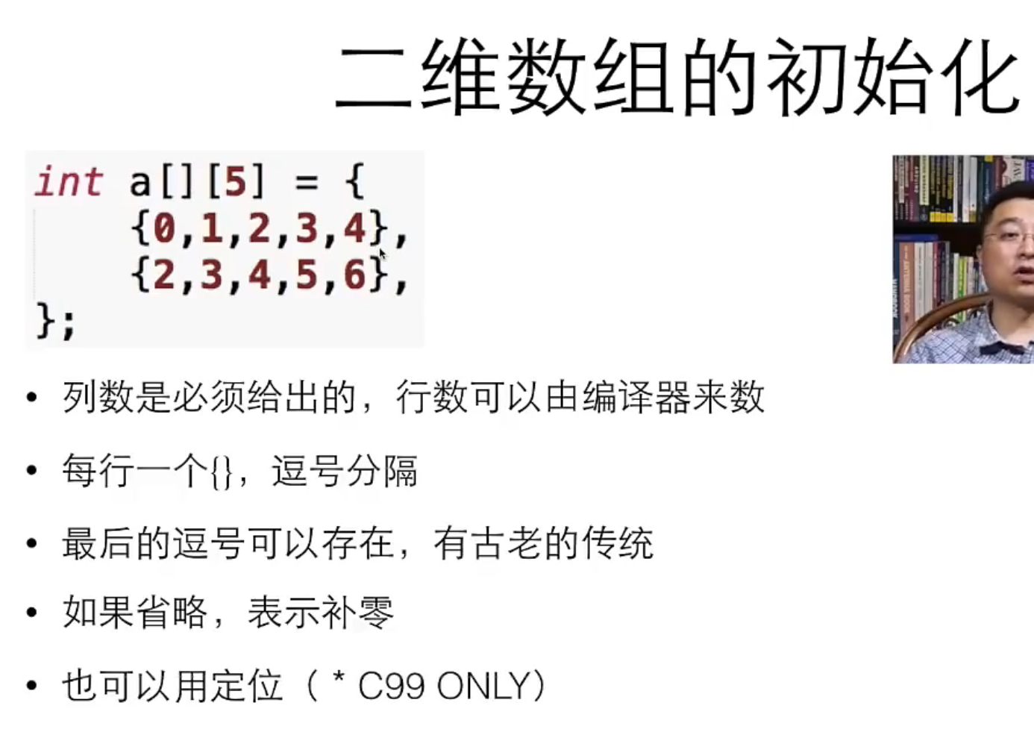

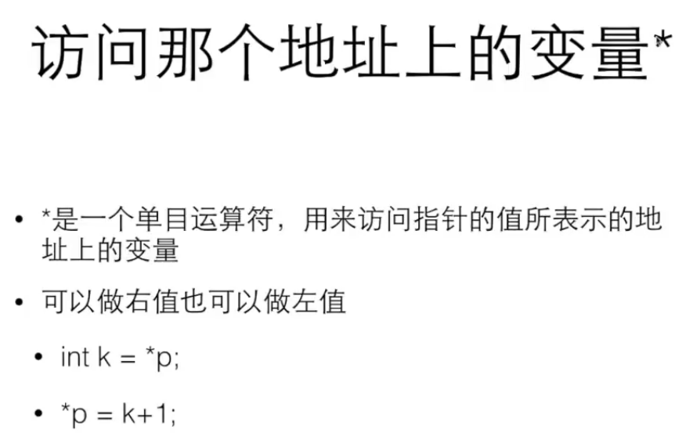

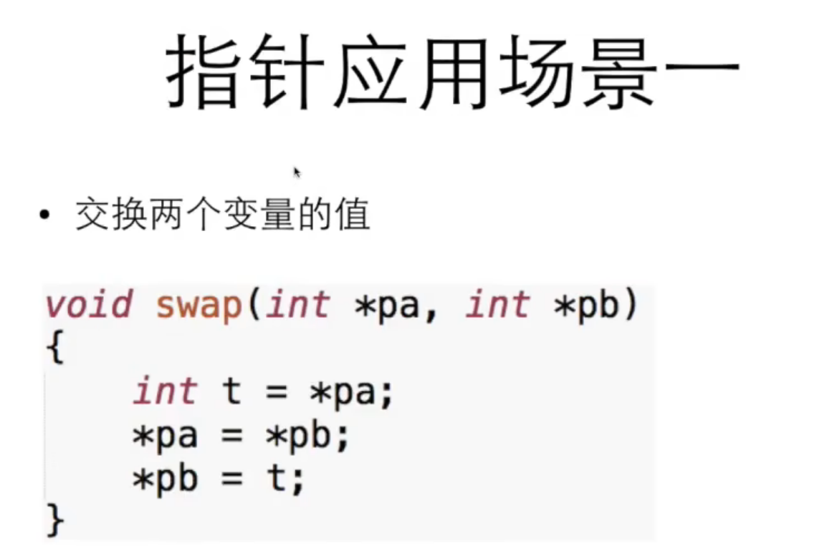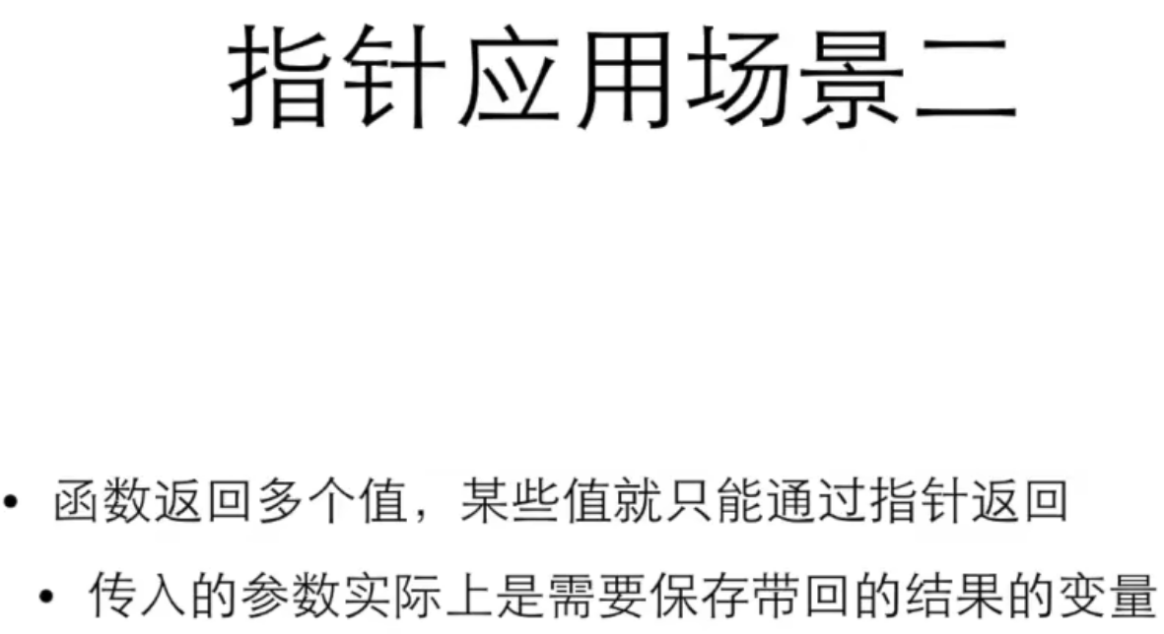

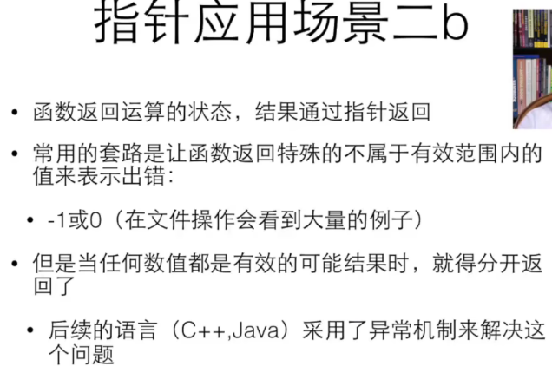对于指针而言p是变量的地址，*p表示这个变量的值

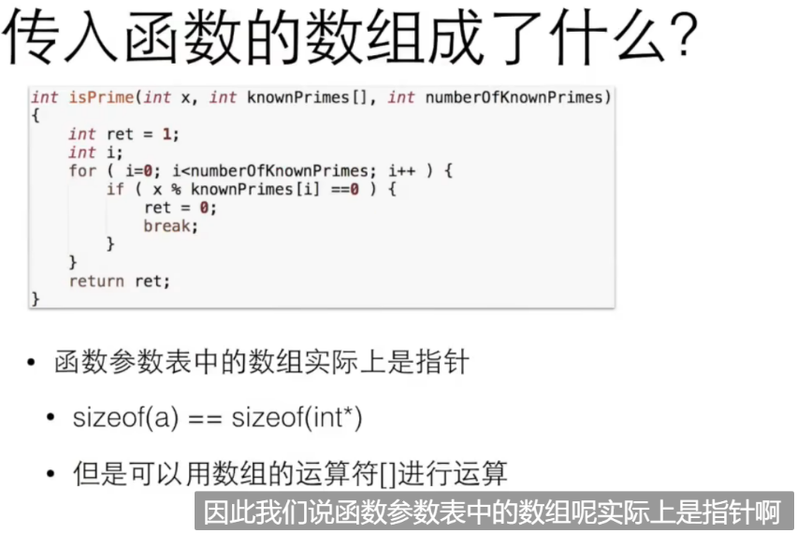

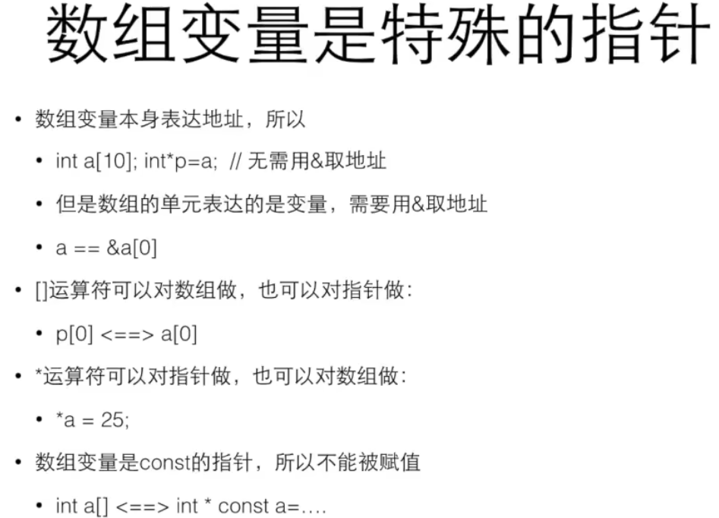

数组的地址都为这个数组的第一个元素即a[0]

数组是一个常量指针，因此不能直接代替另一个数组或被赋值

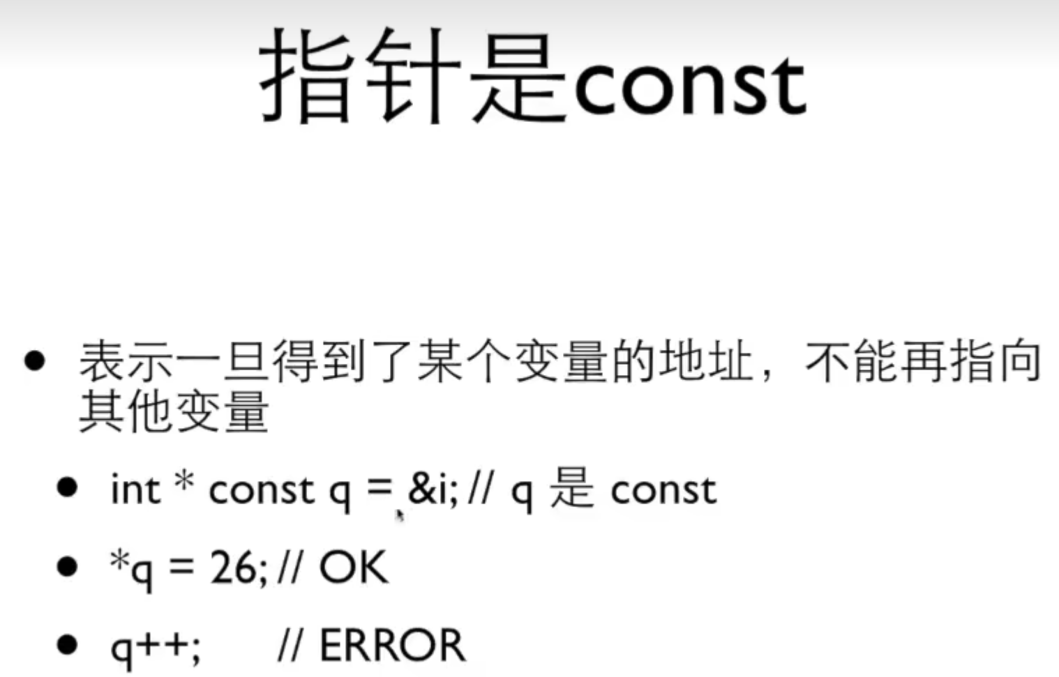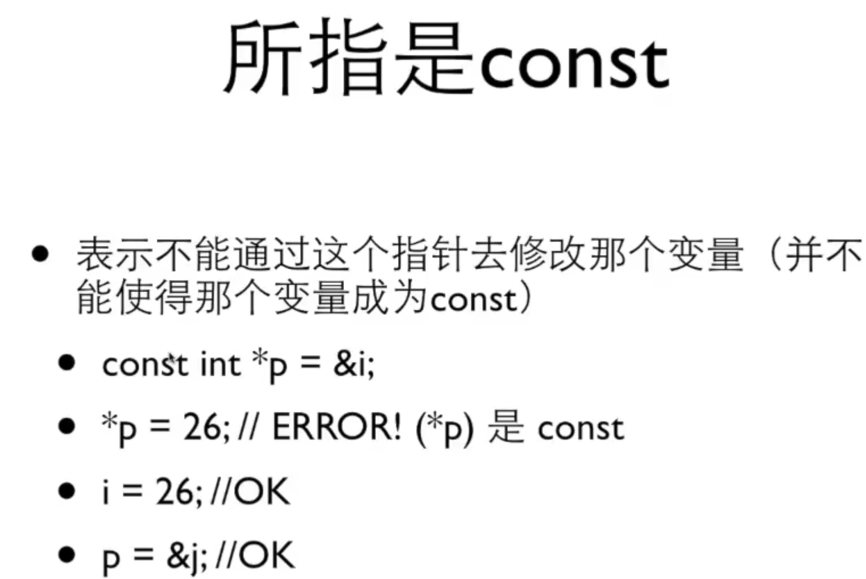

不能对地址进行改变，可以对 不能通过**指针**对变量的值进行改变，

变量的值进行改变 可以对变量的地址进行改变

依旧是p是地址 *p是值

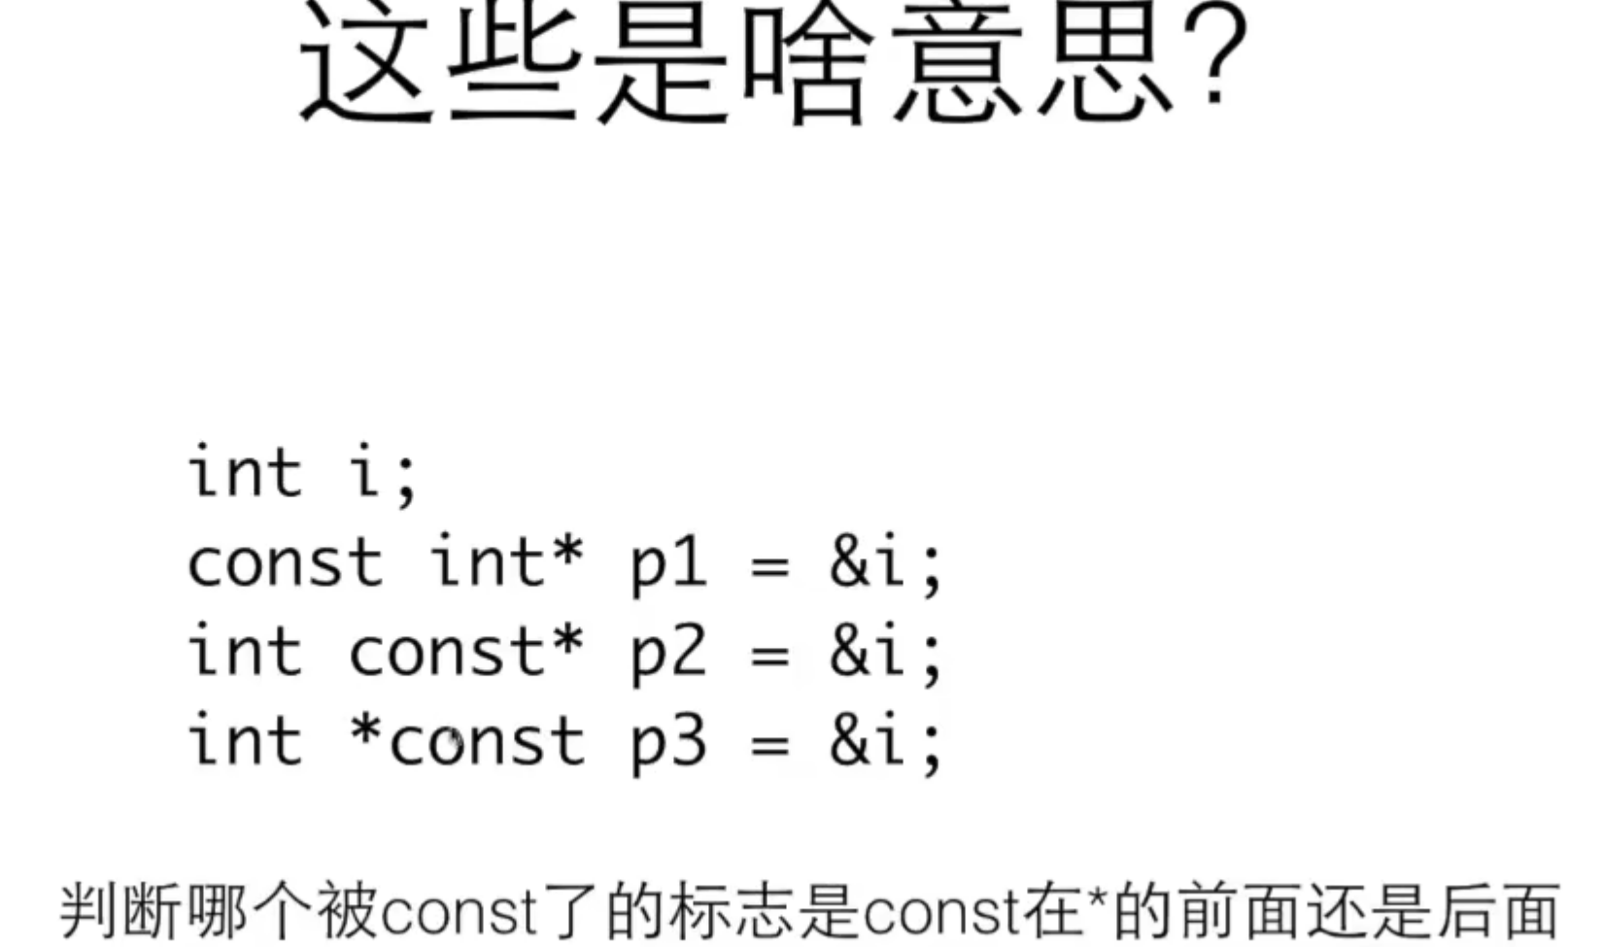

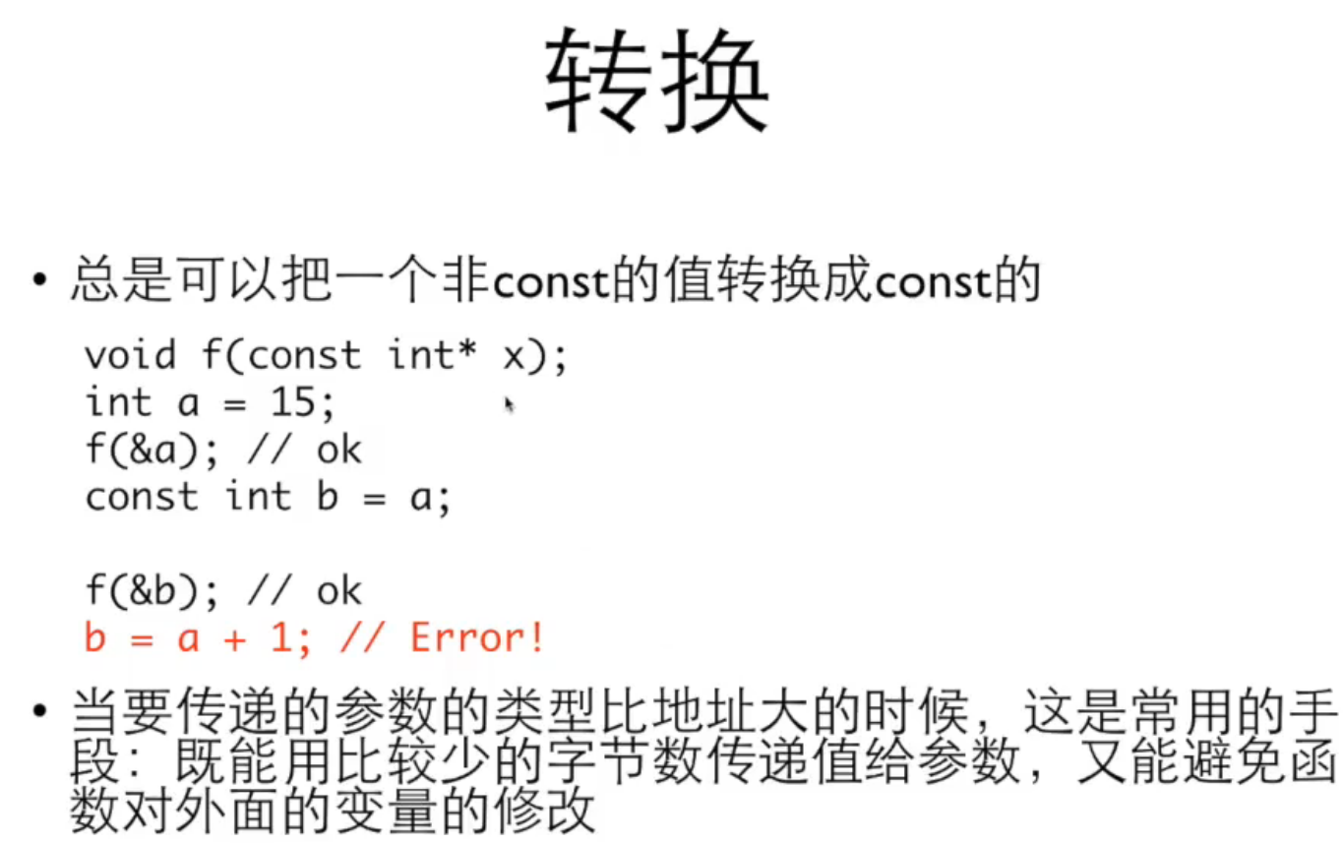

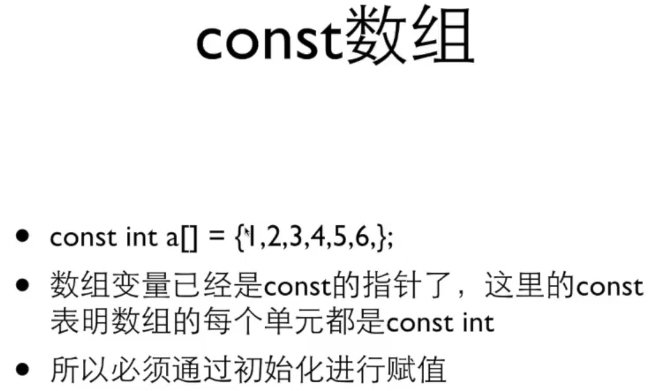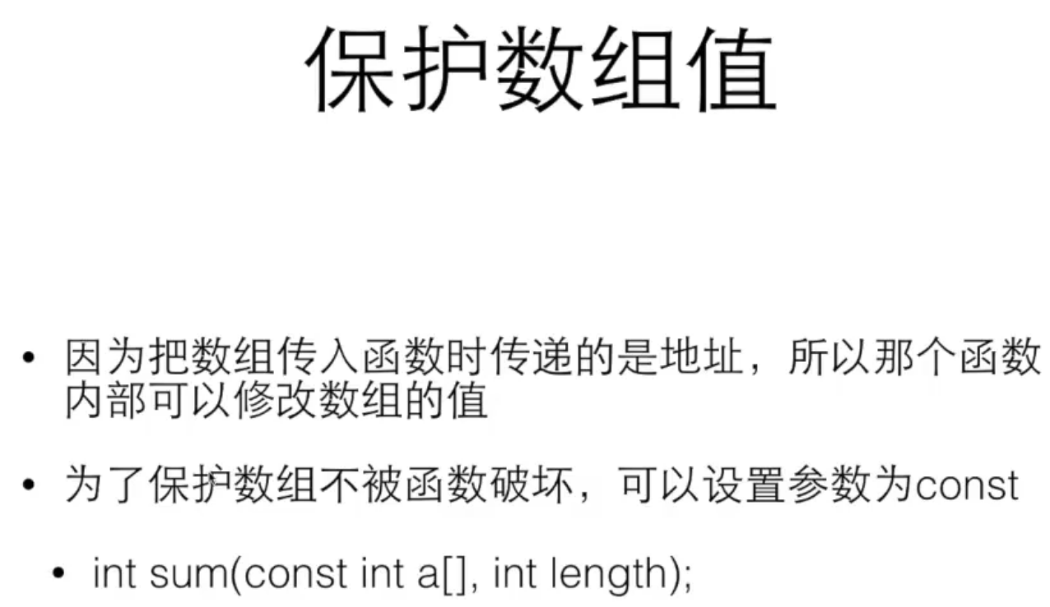

此时在函数中改变了这个数组的元素，在main中不会被改变

对指针做运算时将指针的地址+1需要将元素移动到下一个单元例如对于char类型的数组使其指针+1其地址的十六进制值+1，对于int类型的数组使其指针+1其地址的十六进制值+4（char 1字节 int 4字节）原理是在地址中char类型和int类型所占字节数不同

对于数列与指针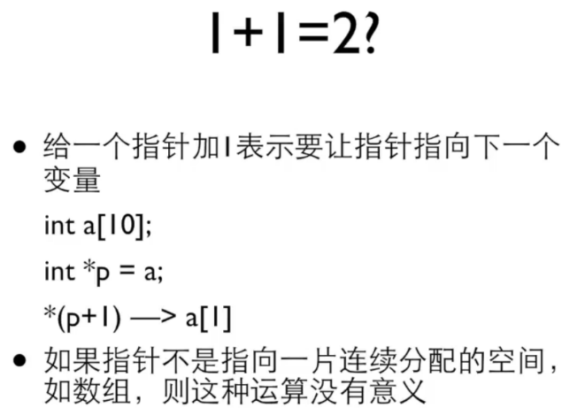*(p+n)与ac[n]等价

指针相减的最主要的实际意义是知道对于这个类型的数组还能存储多少这个类型的元素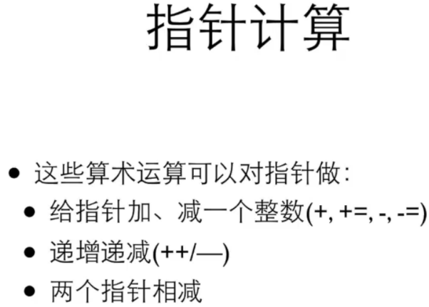

两指针相减是指元素个数，两指针前加*是指针所指的值相减

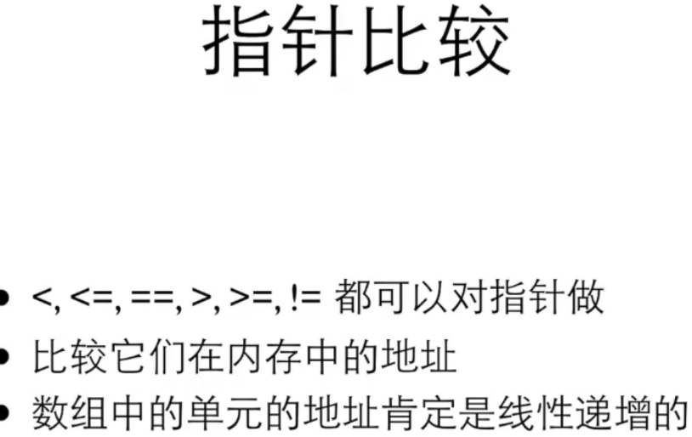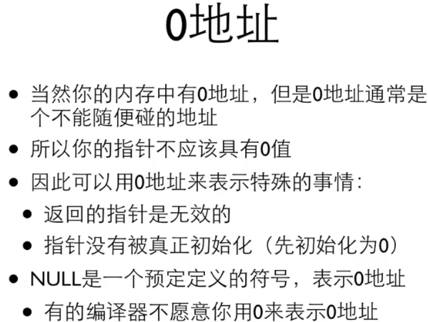

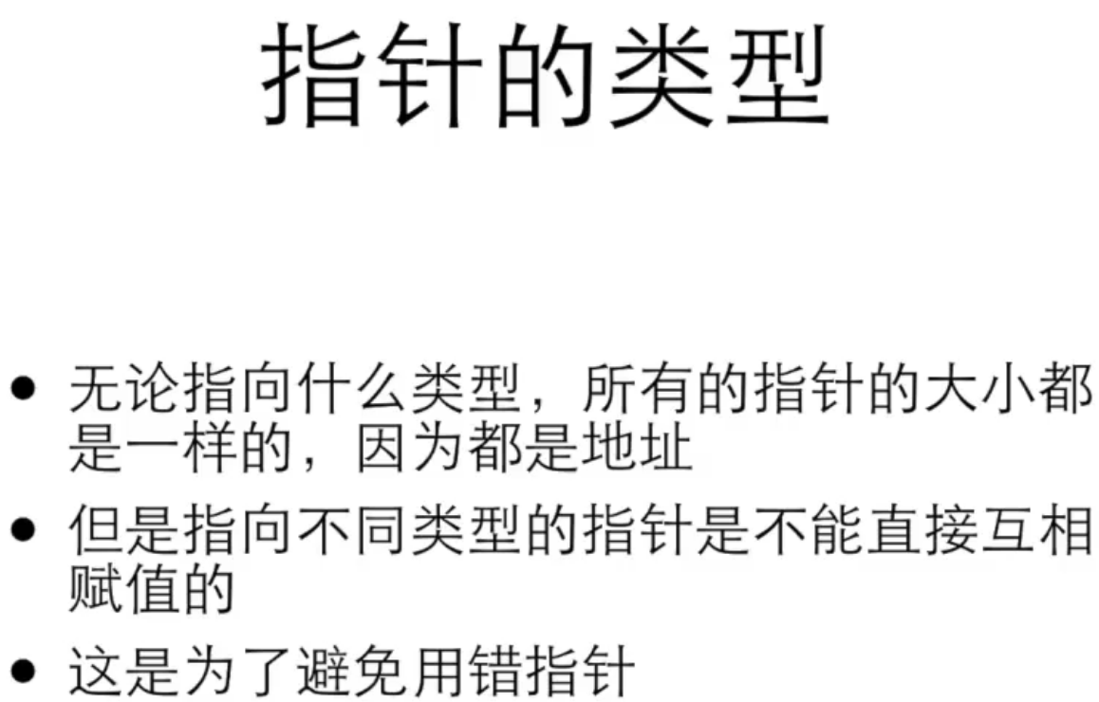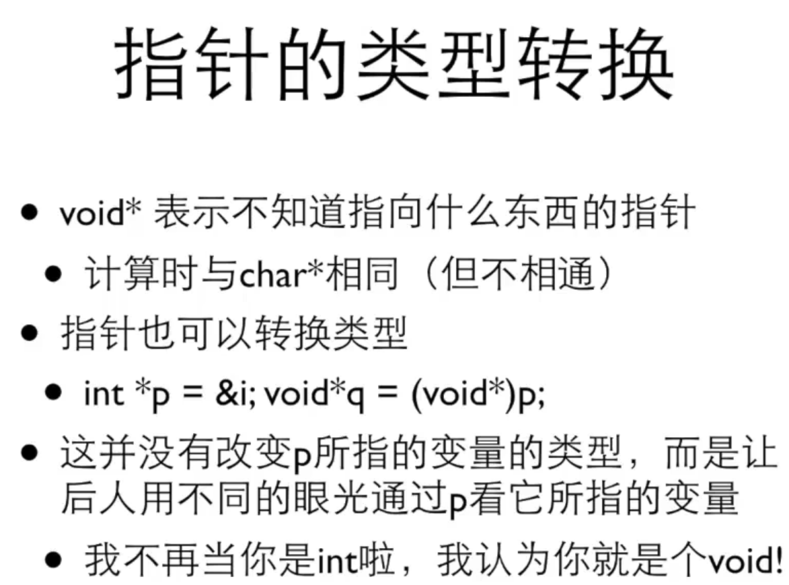

需要什么类型就乘什么类型的size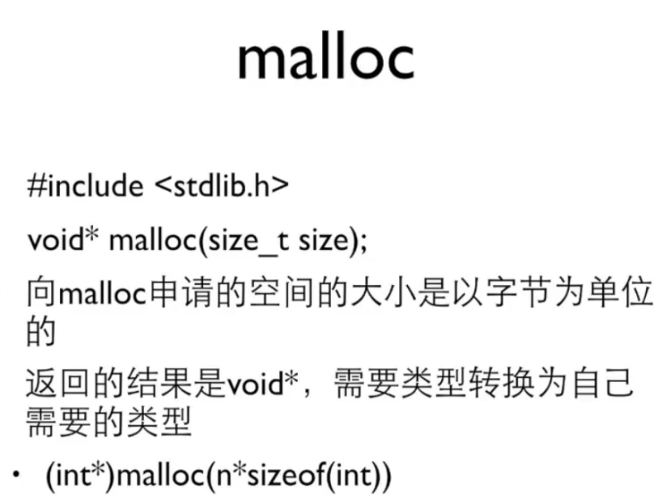of()

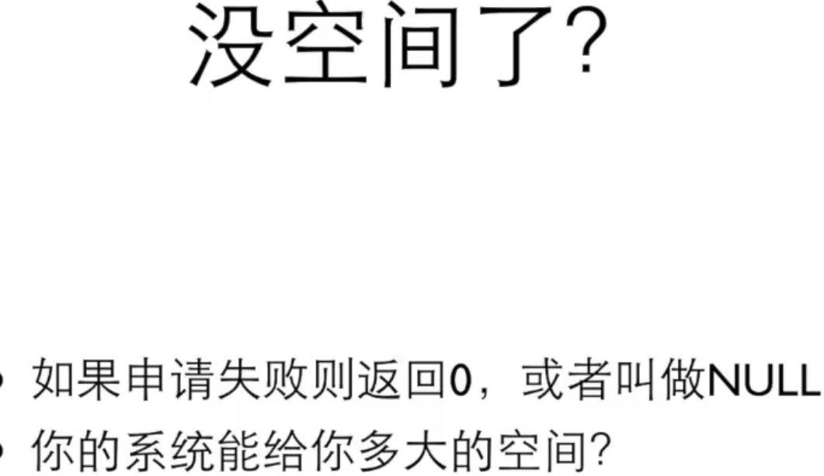

Malloc完后要free()

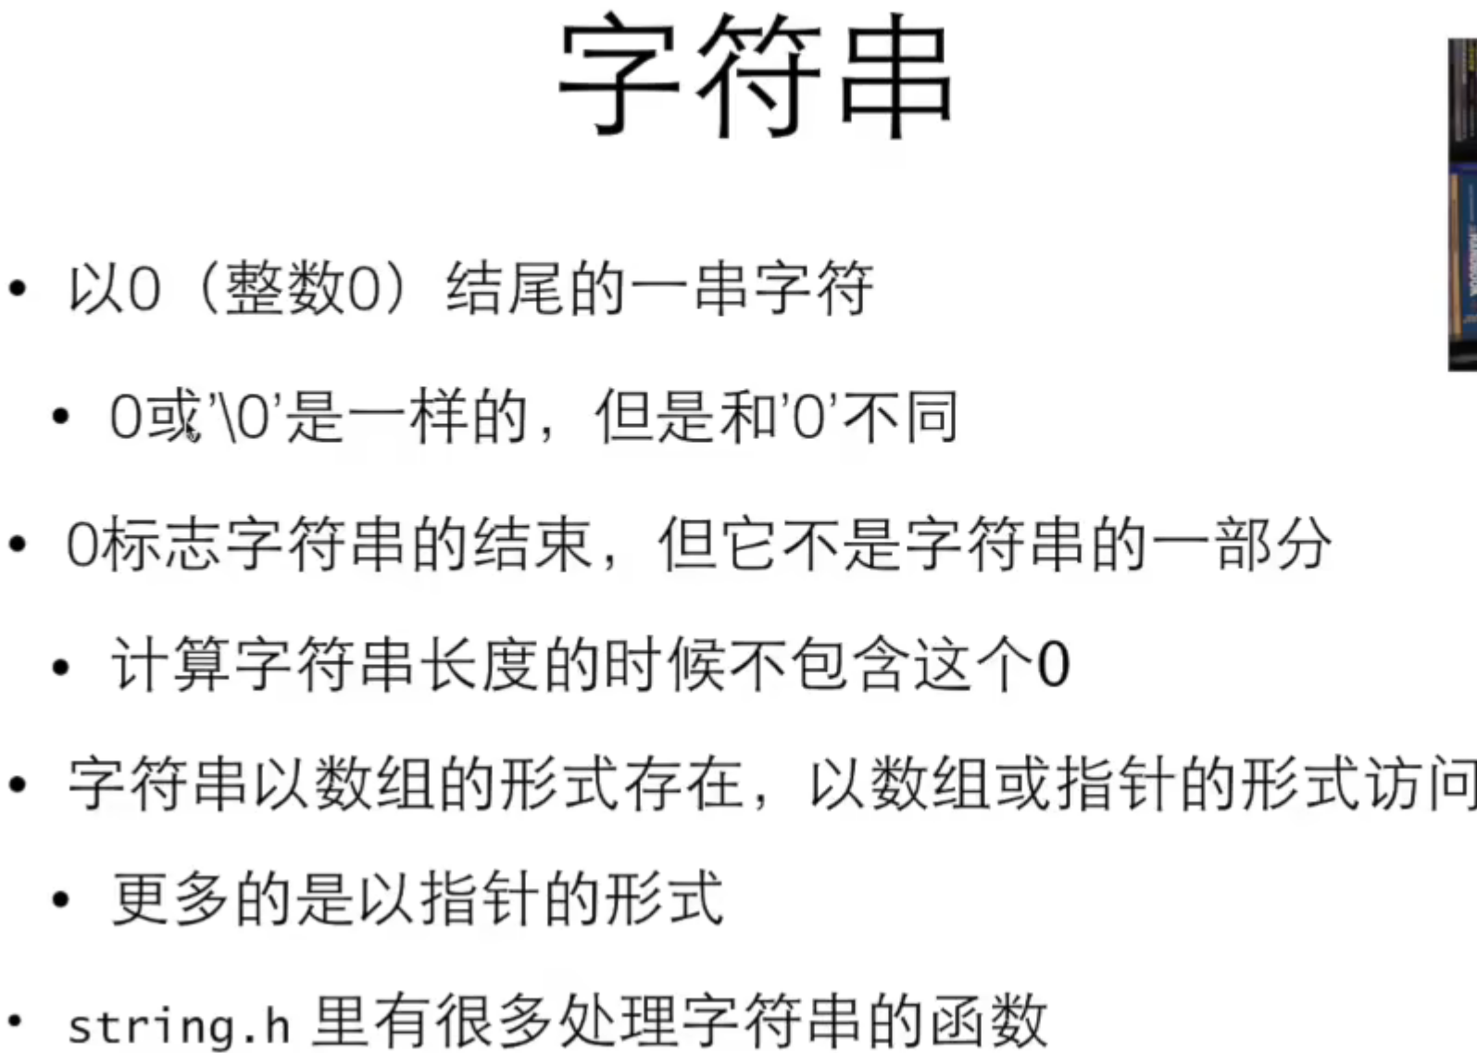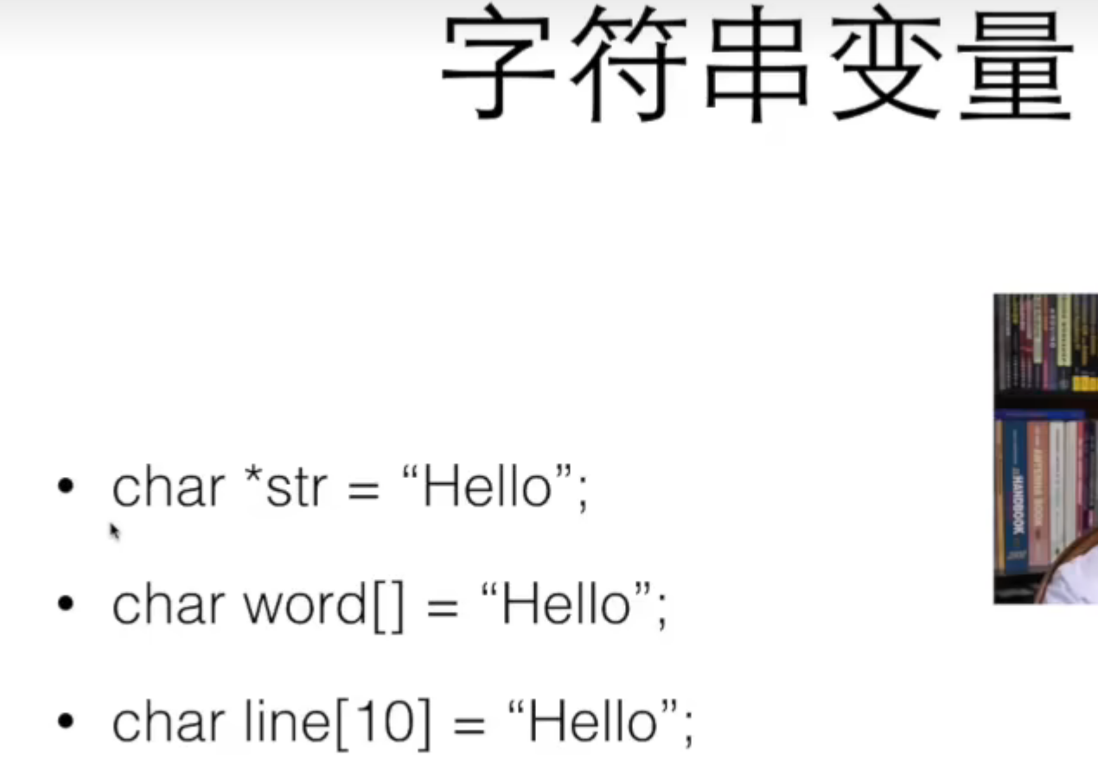

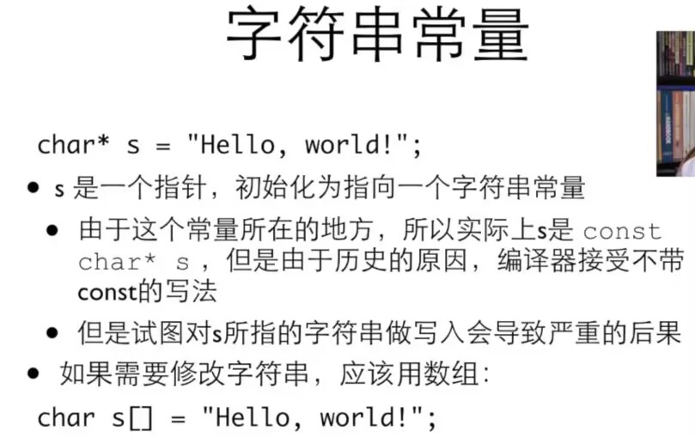

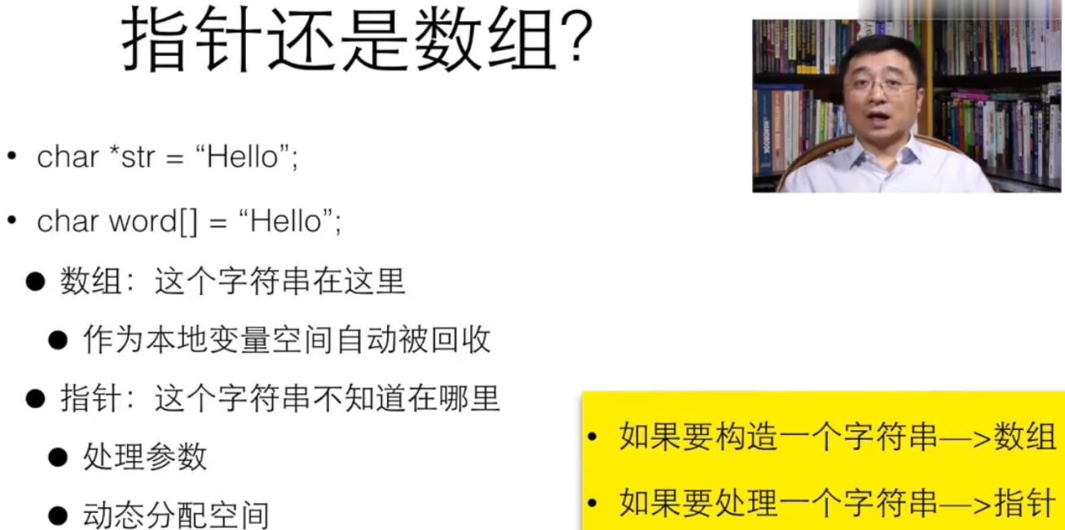

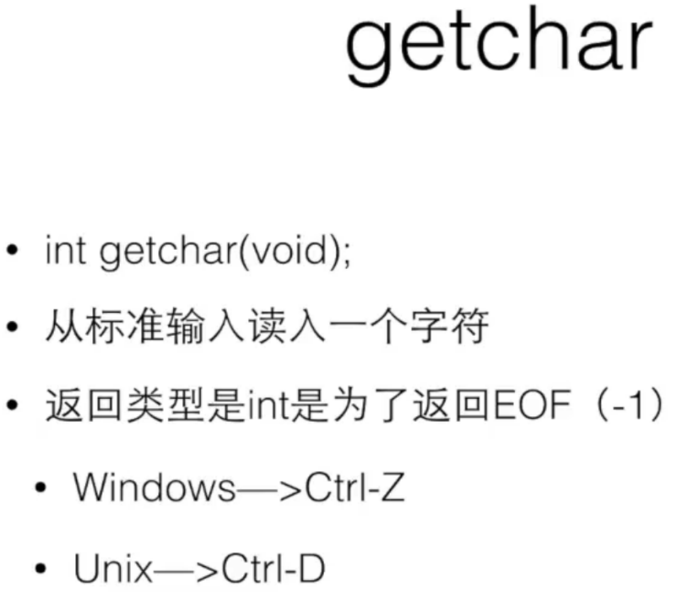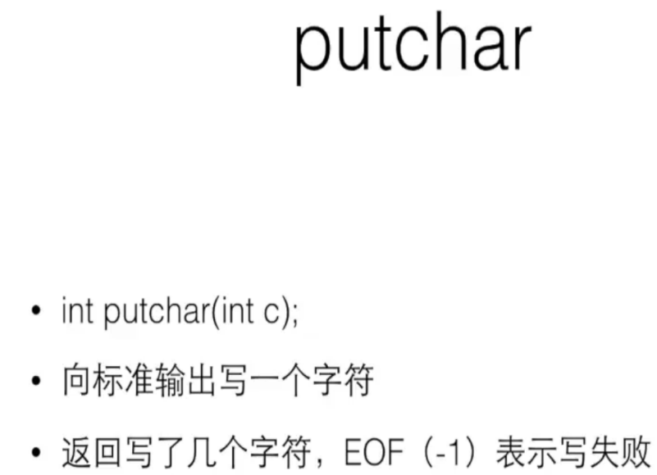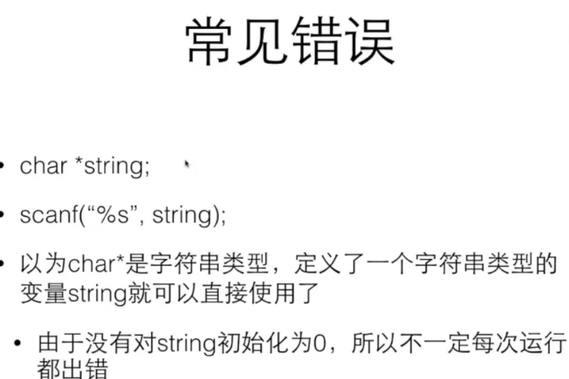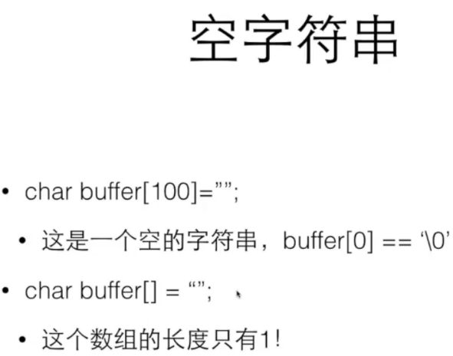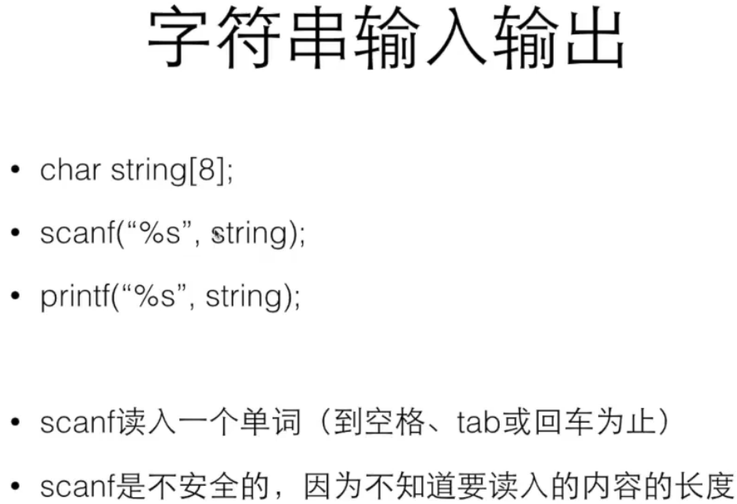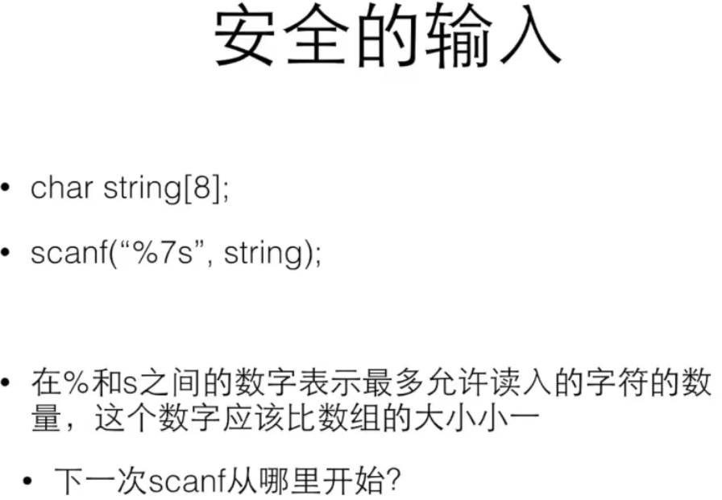

字符串数组可表示为char *a[10]或char a[][10]

几个字符串函数：

Strlen(line)输出字符串的长度（不算\0）

Strcmp(s1,s2)比较字符串所对应ASCll码的差值

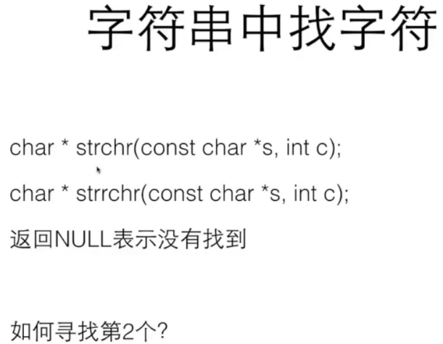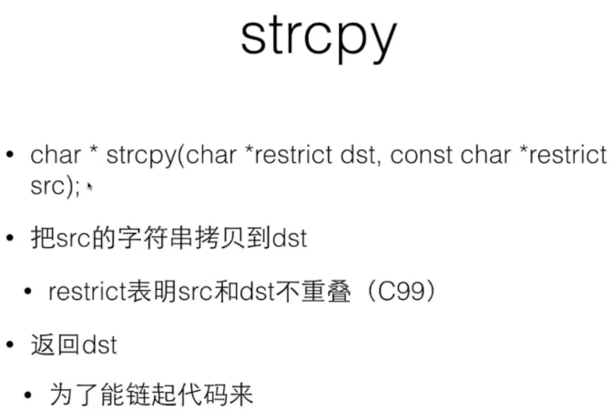 拷贝 *restrict代表不会重叠（将整体向前移动1，2格）

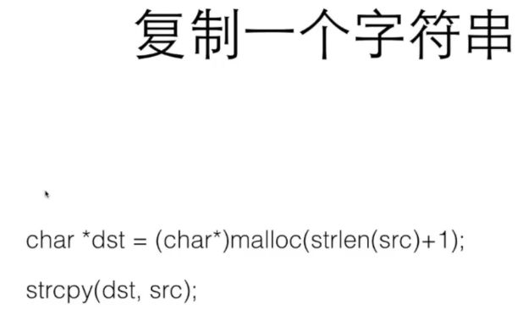 前面的是粘贴到的地方，后面是复制的东西

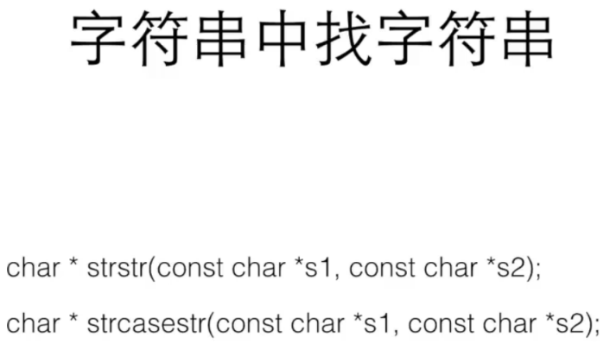第一个是在字符串中寻找一个字符串，第二个是在字符串中忽略大小写寻找一个字符串

